2016年四川公务员考试《行测》真题（下半年）
第一部分 客观题
一、单选题（本大题共100小题，每题1分，共计100分）
1. (2016四川)根据我国有关法律，以下说法不正确的是：
A. 依据我国《宪法》规定，任何组织或者个人都不得有超越宪法和法律的特权
B. 依据我国《兵役法》规定，中华人民共和国的武装力量，由中国人民解放军，中国人民武装警察部队和民兵组成
C. 依据我国《全国人民代表大会和地方各级人民代表大会选举法》规定，设区的市的人民代表大会的代表，由选民直接选举
D. 依据我国《香港特别行政区基本法》规定，香港特别行政区实行高度自治，享有行政管理、立法权，独立的司法权和终审权

2. (2016四川)下列符合法律规定的是：
A. 新录用公务员小张，其试用期为六个月
B. 小陈今年15岁，在某工地打工，干一些杂务
C. 因工作需要，公务员小朱前往甲单位授课，他可以在甲单位领取授课费
D. 某公司未按照劳动合同约定向员工小李支付劳动报酬，小李可以随时通知该公司解除劳动合同

3. (2016四川)关于气象灾害，下列正确的是：
A. 沙尘天气分为浮尘、扬尘、沙尘暴三类
B. 台风中心为低气压中心，以气流的垂直运动为主
C. 在我国，暴雨的橙色预警信号为最高级预警信号
D. 寒潮主要爆发于春末夏初季节，寒潮袭击时气温会急剧下降

4. (2016四川)关于物理现象的解释，下列说法错误的是
A. 量子隧穿效应不遵循牛顿运动定律
B. “小小秤砣压千斤”运用的是杠杆原理
C. 汽车的观后镜多使用凸面镜，可以扩大视野范围
D. 高压锅煮食物快主要是增大了锅内气压，降低了水的沸点

5. (2016四川)关于医学常识，下列说法正确的是：
A. 正常情况下，人的血糖值的正常范围在8-10mmol/L
B. 成年人安静时心率超过80次/分钟时，为心动过速
C. 父母血型分别为A型和B型时，子女血型不可能为O型
D. 临床上通常用口腔温度、直肠温度和腋窝温度来代替体温

6. (2016四川)很多民间乐器是少数民族代表乐器，下列对应不正确的是：
A. 芦笙——朝鲜族
B. 葫芦丝——傣族
C. 冬不拉——哈萨克族
D. 马头琴——蒙古族

7. (2016四川)二战时期的重要会议，下列说法不正确的是：
A. “雅尔塔会议”作出了战后世界秩序安排
B. 开罗会议确定了日本侵略罪行及战后对日本的处理问题
C. “德黑兰会议”美、英、苏三大盟国共同商量对日作战问题
D. “波茨坦会议”召开于德国无条件投降、欧洲战争结束之后

8. (2016四川)下列场景最不可能发生的是：
A. 战国人使用象牙制品
B. 屈原和宋玉饮酒作赋
C. 霍去病向汉武帝上纸本奏议
D. 商王武丁的妻子身穿丝绸服装

9. (2016四川)下列关于秋天的诗句，产生年代最早的是：
A. 袅袅兮秋风，洞庭波兮木叶下
B. 无边落木萧萧下，不尽长江滚滚来
C. 昨夜西风凋碧树，独上西楼，望尽天涯路
D. 悲哉，秋之为气也，萧瑟兮草木摇落而变衰

10. (2016四川)下列关于我国的国家中心城市的说法，错误的是:
A. 目前确定的国家中心城市中已包含了所有的直辖市
B. 目前确定的国家中心城市中最靠西的城市是重庆市
C. 国家中心城市在政治、经济、文化等多方面具备引领、辐射、集散功能
D. 国家中心城市在《全国城镇体系规划》中处于城镇体系层级的最高位置

11. (2016四川)随着收入水平的提高，人们的消费心态也随之发生改变，个性化消费需求显著提高。互联网时代，商家可以利用消费数据的积累分析出商品的市场反响情况，对消费者________，实现更精准的营销策略。
填入划横线部分最恰当的一项是：
A. 一视同仁
B. 有的放矢
C. 无微不至
D. 予取予求

12. (2016四川)在各种兼并方式中，如果两个公司实力悬殊，则多半是强势的一方直接收购弱势的一方，出钱多，实力雄厚的一方，最终还是会要求自己说了算，而实力较弱的一方虽然在名分上得到了“平等”二字，但大多也都知道自己需要________。
填入划横线部分最恰当的一项是：
A. 循规蹈矩
B. 安分守己
C. 亦步亦趋
D. 安步当车

13. (2016四川)技术是工具理性的产物，技术发挥怎样的功效却是由人支配的。技术的工具价值，只有在正确的人文理性、目标价值引导下，才能发挥最佳功效。否则，技术也可能________，成为负能量的滋生场。
填入划横线部分最恰当的一项是：
A. 南辕北辙
B. 变本加厉
C. 为虎作伥
D. 小题大作

14. (2016四川)锦官城位于成都城东南锦江南岸的一块开阔地，大片的厂房建立起来以后，这里终日响着________的机杼声，飘荡着蜀锦艳丽而华美的颜色。为什么政府会把锦官城建在如今的南河（当时称流江）之滨呢？原来是这里的江水特别适合漂洗织好的锦缎。当时的人们做过实验，用流江的水漂洗出来的锦缎，质地特别________颜色特别鲜亮；而在别的江河中漂洗，蜀锦的质地就会变得粗硬，颜色也会衰败走样。
填入划横线部分最恰当的一项是：
A. 连绵不绝 柔滑
B. 此起彼伏 轻盈
C. 抑扬顿挫 细腻
D. 宛转悠扬 通透

15. (2016四川)城市文明指人类创造的城市这种形式本身，以及以城市作为物质载体而创造的一切物质和精神成果。城市的出现推动了文明的产生和发展。“城市文明”________着有城市的出现，“文明”虽然有着更为________和抽象的含义，但是基本是指与城市和文字相联系的特定文化阶段。大多数情况下，城市与文字是同时存在的。
填入划横线部分最恰当的一项是：
A. 意味 宽泛
B. 代表 特殊
C. 标志 深刻
D. 隐含 广阔

16. (2016四川)自从邮票作为投资产品后，人们对于邮票收藏也变得________起来。原先大多数人还是采用把邮票从信封上剪裁下来，通过水浸等方式收集起来的方法，进而来收藏。但是随着大家的要求越来越高，凡是有水浸、复新痕迹的邮票价都________了，这就要求投资者要购买真正的“新票”，加入到邮市中来。
填入划横线部分最恰当的一项是：
A. 喜爱 大打折扣
B. 青睐 一文不值
C. 重视 不复存在
D. 关注 一落千丈

17. (2016四川)一般想到莎士比亚，想象都是非常遥远——他来自遥远的古代及国外。而更遥远的距离来自他的作品普遍被视为经典中的经典，自然就变得________。除了少数学者专家或导演们，大众也许是无法亲近或理解的。其实不然，我的感受：莎士比亚的戏剧之所以伟大就是因为隔了四个世纪，还能那么鲜明而深刻地映照在我们时代上，与我们________。
填入划横线部分最恰当的一项是：
A. 讳莫如深 互动
B. 孤芳自赏 同行
C. 深不可测 对话
D. 高高在上 共勉

18. (2016四川)能源、水和食品是这个世界上最关键的三种资源。尽管这一事实已在政策圈中达成共识，但这三种资源之间的________关系却被严重忽视。其中任何一种资源的紧缺都会影响另外两种。这使得真实社会要比我们想象的________。
填入划横线部分最恰当的一项是：
A. 互补 复杂
B. 交互 愚劣
C. 共生 困难
D. 依赖 脆弱

19. (2016四川)社会生活的方方面面常常各成体系，但又具有无法________的关联性、耦合性。包括明星秀在内的综艺节目，尽管与严肃的政经节目有很大差异，但它们都应根植生活、服务生活，最终为人服务。因此，综艺节目既应保持时尚可爱的本色，也不必刻意与现实拉开距离。以时尚的方式关注生活热点，开展讨论，________公众焦虑，则既能抓人，又可体现社会价值，何乐而不为？
填入划横线部分最恰当的一项是：
A. 阻挡 缓解
B. 隔离 解除
C. 阻隔 纾解
D. 隔绝 消除

20. (2016四川)从默片到有声，从黑白到彩色，人类社会的影像表达和传播都与媒介生态和技术变革________。当人类进入移动互联时代，当新媒体成为影像传播的新载体和新平台，其交互性、个体化、碎片化等诸多特征促生了新的影像表达形式，微电影、迷你剧、微纪录片、恶搞短片、自拍秀甚至动态图片都成为与新媒体________的新的影像表达形式。
填入划横线部分最恰当的一项是：
A. 息息相关 相生相伴
B. 紧密相连 相得益彰
C. 休戚相关 相辅相成
D. 一脉相连 相濡以沫

21. (2016四川)经历了数代学院派导演在艺术上的探索和产业化白手起家的拓荒，电影不再只是“声光电”的艺术形式，更开启了一个________的市场化运作的时代。众多资本的涌入，一方面创造出巨大的利益空间，另一方面也暴露出行业内部的“________”——创作者的良莠不齐，伴之以评论界的莫衷一是，网络世界的众说纷纭，可谓“乱哄哄你方唱罢我登场”，乱象频生。
填入划横线部分最恰当的一项是：
A. 波澜壮阔 鱼目混珠
B. 雄心勃勃 鱼龙混杂
C. 焕然一新 尔虞我诈
D. 意气风发 良莠不齐

22. (2016四川)MOOC充分利用并不断发展各种网络技术，实现充分、即时的沟通，在一定程度上解决教学过程控制问题。edX利用使用者的IP地址自动识别地理位置，辨识出不同用户群体，通过________用户学习习惯的更多数据，创造出适合不同学生群体的学习路径，实现教学________。
填入划横线部分最恰当的一项是：
A. 收集 差异化
B. 搜集 多样化
C. 整理 个性化
D. 处理 灵活性

23. (2016四川)技术发展________，互联网新的运营模式不断出现，对版权保护也提出了更多挑战。著作权法的立法宗旨是“尊重智慧，鼓励创作和传播”，这在网络时代也应该________。
填入划横线部分最恰当的一项是：
A. 突飞猛进 亘古不变
B. 层出不穷 始终如一
C. 一日千里 一以贯之
D. 日新月异 坚明约束

24. (2016四川)在劳动者权益不断________的当下，一些权利痛点也在日益凸显。低温下的劳动者不仅承受着恶劣天气的伤害，还承受着身体和精神的痛苦。更让人痛心的是，全社会对这种现状某种程度上的忽视和漠视，让他们处于一种“独自凄凉无人语”的边缘化状态，难以得到及时、有效的制度________和人文关怀。
填入划横线部分最恰当的一项是：
A. 凸显 维护
B. 提升 保护
C. 显现 保障
D. 彰显 护佑

25. (2016四川)现在，随着科学界获得越来越多更加精确的数据，我们在探寻此次空前大灭绝事件背后可能的原因时，其得到的结果可能并不会是________的。一些科学家表示，增进我们对于生命几乎被完全毁灭环境情况的了解，将会增加我们作为一个物种能够长期生存下去的________。
填入划横线部分最恰当的一项是：
A. 准确无误 机会
B. 开门见山 概率
C. 直截了当 几率
D. 立竿见影 可能

26. (2016四川)鉴于国内外学者对文化概念的意见很不一致，有人提出：文化也许天然是个模糊的概念，其内涵的不确定性导致外延的不确定，很难下一个清楚而________的定义，我们与其追求一个简单而________的定义，不如从集合的角度来确定一个有________的范围。
填入划横线部分最恰当的一项是：
A. 宏大 独特 意义
B. 全面 精确 弹性
C. 宽泛 唯一 逻辑
D. 完全 严谨 深度

27. (2016四川)传统电视巨头以硬件见长，他们仍________升级显示技术。而互联网电视品牌，自知硬件技术难以取胜，它们就采取另一套打法，以内容取胜，________消费者的体验和感受。但现实情况是，后者更有________，近两年互联网电视在迅速蚕食电视市场份额。
填入划横线部分最恰当的一项是：
A. 信心十足 兼顾 动力
B. 一如既往 贴近 魅力
C. 费尽心机 分析 效率
D. 不遗余力 追求 优势

28. (2016四川)但在市场经济的体系中，不相信看不见的手会发挥调节作用，并不断的用看得见的手操纵市场经济的国家却颇多，几乎所有的国家都不相信奥地利学派的观念，而偏好用凯恩斯主义来熨平经济周期的波动。但凯恩斯看得见的手是否真的能战胜经济规律的不可逆转性呢？也许最终仍然是________，经济规律会让看得见的手不得不做出更大的让步。填入划横线部分最恰当的一项是：
A. 胳膊拧不过大腿
B. 近水楼台先得月
C. 老虎屁股摸不得
D. 落毛凤凰不如鸡

29. (2016四川)上世纪60到70年代，一系列医学伦理事件的发生促进了病人权利的运动。在处理医学决定时，医生家长式作风受到批判，以“共享决定权”为原则的新的医患关系产生了。然而，__________。现代医学的专业性意味着医患之间存在无法逾越的巨大知识壁垒，平等也就无从谈起。病人对治疗效果的预期往往高于医生，对医学知识的掌握和医学风险认识又远远低于医生，缺位和无效的沟通既给临床治疗制造了巨大成本，又使医患的情感遭到巨大打击。填入划横线部分最恰当的一项是：
A. 医生与病人却被有史以来最为紧张的关系所羁绊
B. 完完全全的平等并不是拯救现代医患关系的良药
C. 病人们在这个时候却发现医生们越来越难以信任
D. 今天作为医疗行业的医学所处的关系网极为复杂

30. (2016四川)随着饮茶习惯在东南亚国家的传播，公众饮茶的茶馆同样流行，在越南和缅甸较有代表性，其中缅甸尤为典型。在英国殖民地时代的缅甸北部小城奥克他达，不但华侨商人在家里饮茶。乡村村长也用茶款待英国官员，缅甸城乡也发展出小茶馆饮茶的悠闲生活方式，今日缅甸大街小巷也处处都有小茶馆。品味缅甸的最好去处，就是茶馆。坐茶馆被视为缅甸大众化的生活方式。
对这段文字的主要内容，概括最准确的是：
A. 缅甸是饮茶习俗的传播地
B. 缅甸多流行以茶款待外宾
C. 饮茶已成为缅甸人民的普遍习俗
D. 饮茶习俗反映着缅甸的生活水平

31. (2016四川)美国的文化遗产保护和立法有着悠久的历史。早在19世纪，一批建筑师、考古学家、历史学家和人类学家认识到文化遗产面对工业发展而受到威胁的事实，已经开始努力设法进行力所能及的保护。到本世纪初，在一批有影响的学者和社会人士努力下，美国国会在1906年通过了《文物法》，该法规为美国的文化遗产保护迈出了意义深远的第一步。相比之下，我国的文物保护立法和保护措施起步较晚，由于法规不严、措施不力和经费短缺等原因，使文物保护工作经常处于捉襟见肘、力不从心的状态。
这段文字意在说明：
A. 我国文物保护工作任重道远
B. 美国文物立法走在世界前列
C. 工业发展是威胁文化遗产的主要原因
D. 文物立法是文化遗产保护的重要途径

32. (2016四川)中国传统戏曲在长期的发展过程中，其形式日臻成熟和完美，许多名角“唱”“做”“念”“打”的表演技艺已经达到炉火纯青的境界。戏曲的内容，如戏剧情节已经属于次要地位，观众欣赏的更多是形式，就如京剧《空城计》，谁不知道其情节和人物？观众进剧场，主要不是看其情节人物，而是去听演员唱那段脍炙人口的：“我本是卧龙岗散淡的人……”也就是说，观众进剧场是奔角儿来的，所以，人们进剧场是听戏，而不是看戏。
这段文字主要是说：
A. 欣赏传统戏曲需要具备一定的传统文化功底
B. 观众在今天更注重中国传统戏曲的表现形式
C. 演员的表现技艺是决定传统戏曲精彩与否的关键
D. 不断丰富戏剧的情节才能推动传统戏曲继续发展

33. (2016四川)欧佩克（OPEC，石油输出国组织）对国际油价的影响往往是置于欧佩克是世界上最大的垄断组织这一隐含预设基础上的，而欧佩克的垄断性又是基于欧佩克内部成员国行为一致性假设而得出的结论。许多能源学者的研究都显示，事实上，欧佩克对世界石油市场和国际油价的影响非常有限，就短期而言，欧佩克国家行为一致性程度与国际油价存在有限联系；从长期来看，欧佩克国家行为一致性程度与国际油价就不存在联系。
下列说法与这段文字相符的是：
A. 一般而言，欧佩克国家行为一致性程度较高
B. 通常情况下，欧佩克并非是国际油价的制造者
C. 长期而言，世界石油市场和国际油价是趋于稳定的
D. 欧佩克对国际油价的影响所基于的前提与现实不符

34. (2016四川)辽宁舰航母编队的成形，使得海军舰队发展成为几乎囊括所有舰种及多机种的综合组成，活动范围也不再局限于“家门口”的近海近岸海域，而是延伸到中远海海域乃至大洋。在航母编队的驱动下，中国海军开始打造成为真正意义上的远洋舰队。
这段文字主要介绍了辽宁舰的：
A. 舰队结构
B. 作战能力
C. 战略价值
D. 社会影响

35. (2016四川)回溯整条产业链，中国奶粉业的困境是上游小农经济的困境。中国处于人口出生高峰期，所需奶粉量与出产之间存在巨大的缺口，高质量的奶源是稀缺产品，尤其在草场退化，奶农自养为主的今天，传统的畜牧模式已经成为中国奶粉发展最大的掣肘。我国的奶源无法满足暴涨的市场需求，如果要保障有质量的奶源，需要将目前的小农式散养模式，转变为工业牧场式养殖模式，而这需要土地流转、农业人口分流、原始资本大量投入等诸多根本性改革，难度比恢复奶粉信用还高。
这段文字意在说明中国奶粉业：
A. 产业链布局上存在先天不足
B. 从生产模式上变革困难重重
C. 短时间内难以摆脱进口依赖
D. 恢复自身行业信用尚待时日

36. (2016四川)“无限”在“有限”之中，“有限”开垦着“无限”，这是黑格尔强调的一个非常重要的思想，这个思想奠定了哲学“现象学”的基础。现象学一出来，“无限”“绝对”“完美”等等就不再是抽象、孤立、遥远的，而就在“有限”“相对”之中。也并不是离开看“相对”“有限”还有一个“绝对”，“无限”在。于是，哲学就不再专门着重去追问“理性”之“绝对”“无限”，而是追问在“相对”“有限”的世界里，如何体现其无限、完美、绝对的意义来。
这段文字意在说明：
A. 黑格尔现象学诞生的理论背景
B. 意义追问在现代哲学中的地位
C. 黑格尔思想所带来的哲学转向
D. “有限”与“无限”的丰富内涵

37. (2019福建)产业转型升级，政府不能冲在前面，否则一转身发现身后没人怎么办？企业家最懂自己转型升级的需求，只有激发他们的主观能动性，才能取得事半功倍的效果，不少官员常常以为自己先知先觉，以为政府无所不能，殊不知，企业身处市场最前沿，对产业竞争理解更深刻，对利益得失表现更关切，对发展机遇把握更精准，对转型升级谋划更聪明。
根据以上材料，下列说法错误的是：
A. 政府应在升级中加强宏观调控
B. 政府应尊重企业在发展转型的主体性地位
C. 政府应让企业家要放开手脚去市场大展身手
D. 政府应明白调动企业的主观能动性是发展转型的根基

38. (2016四川)自从19世纪末，欧洲学者在今斯洛文尼亚境内研究石灰岩溶蚀作用及其地貌，并提出“喀斯特”这一术语以来，人们的眼界已大大拓展，遍及全世界的精彩喀斯特景观，已远远超出了“经典喀斯特”最初的内涵，以渝鄂湘为主体的中国南方热带——亚热带喀斯特，就是地球上最壮观的喀斯特景观之一。而在20世纪90年代以来，在重庆武隆被发现和研究的具有世界意义的喀斯特奇观，无疑给中国南方喀斯特添上了浓墨重彩的一笔。
下列各项中，与文意相符的是：
A. 重庆武隆再次证明了“经典喀斯特”的外延已越来越丰富
B. 重庆武隆再次证明了“经典喀斯特”在中国存在的广泛性
C. 重庆武隆无疑给研究喀斯特找到了区别于南方的有力证据
D. 重庆武隆再次无疑给世界喀斯特地貌开启了学术研究的新视角

39. (2016四川)一切翻译理论的指导思想，无非把原作换一种文字，照模照样地表达。原文说什么，译文就说什么；原文怎么说，译文也怎么说。这是翻译家一致承认的。至于如何贯穿这个指导思想，却没有现成的规律；具体问题只能个别解决。因此谈翻译离不开实例。可是原作的语种不同，不免限制了对这个问题的共同认识；而实例又东鳞西爪，很难组织成为系统。译者得用读者的语言，把原作的内容按原样表达；内容不可有所增删，语气声调也不可走样。
这段文字意在说明：
A. 翻译实例的运用
B. 翻译表达的困难
C. 翻译经验的得要
D. 翻译理论的体现

40. (2016四川)①随着人们生活水平的提高，珠宝的保值作用增强
②一般来说，珠宝有易保存、体积小、价值高的特点，可被人们制成项链、手链、戒指、耳环佩戴于身上作为装饰品，有一举两得的功效
③对于家庭来说，珠宝可以作为保值的奢侈消费品，作为投资并不可取
④国际上也重视以黄金作为保值并将其作为对付通货膨胀的有力武器之一
⑤但珠宝初始投资主要是制成品，价值已是高估，其增值潜力有待投资品种的验证
⑥珠宝广义上可分为宝石、玉石、珍珠、黄金等制品
将以上6个句子重新排列，语序正确的是：
A. ①②⑥⑤④③
B. ②③⑥①⑤④
C. ③①⑥④②⑤
D. ⑥②①④⑤③

41. (2016四川)①爱因斯坦的错误也为前沿发现带来了挑战
②但对于爱因斯坦，即使是错误也是值得一提的
③通过这些错误，我们可以看出爱因斯坦的思想经历了怎样的发展过程，关于宇宙的科学观念随之发生了怎样的变化
④和所有人一样，爱因斯坦也犯过错误，和大多数物理学家一样，他有时把这些错误写入论文发表出来
⑤在推进人类知识的极限之时，我们很难知道写在纸上的理论是否与真实现象相符，也很难知道激进的新想法究竟是会带来更深刻的认识，还是会不了了之
⑥对于我们中的大部分人来说，误入歧途的事很容易遗忘
将以上6个句子重新排列，语序正确的是：
A. ④⑥②③①⑤
B. ④③⑤①⑥②
C. ⑥②⑤④①③
D. ⑥⑤②④③①

42. (2016四川)中国古人在建造城市以及城市建筑的过程中，非常注意建筑物与环境之间的协调，往往将城市规划与城市设计统一起来，密切结合自然，努力创造宜人的城市生态环境，这点与中国传统思想文化密切相关。在如何处理人与自然的关系方面，儒家强调天人合一，“仁者乐山，智者乐水”，主张人与自然有机结合。道家强调“自然无为”，称“人法地，地法天，天法道，道法自然”。中国古代建筑中有讲究阴阳五行的“堪舆”之学，虽然有迷信成分，但其目的不过是为了依照山水的自然条件，谋取人类居住的最佳地点，实现人与自然的和谐，与儒家和道家思想是相通的。
能准确概括这段文意的是：
A. 中国古代城市建筑理论主要根源于儒道文化
B. 中国古代城市建筑强调人与自然的和谐关系
C. 中国古代城市建筑思想与“五行”密不可分
D. 古人在城市建筑和规划中加入过多迷信成分

43. (2016四川)对于淡水资源管理，政通人和比天时地利更加重要。发表于《环境研究通讯》上的最新研究分析了119个低收入国家中与淡水供应管理相关的19种因素。结果显示，政府监管不力会显著增加水资源供应的脆弱性，而先天水资源不足的国家假如有好的制度保障，爆发水危机的风险可大幅降低。
能准确概括这段文意的是：
A. 水资源管理的重要因素
B. 水资源稀缺的主要原因
C. 低收入国家的水资源管理
D. 水资源的管理与制度相关

44. (2016四川)电子产品变得简单，才会有更多的人去使用，如果你总是高屋建瓴地去谈战略，却忽略了产品上用户体验的这些细节，那这些战略最终会变成空中楼阁。但是，如果你从消费者的角度出发，在产品的改进上符合了人性的需要，那么这种改善如果持续下去，如果能放大，它就能变成一种巨大的颠覆力量。
能准确概括这段文意的是：
A. 电子产品需制定脚踏实地的营销策略
B. 电子产品的设计应根据市场需求及时调整
C. 用户使用的便捷性决定了电子产品的市场前景
D. 用户对个性化需求推动了产品的更新换代

45. (2016四川)标语口号反映了一个国家的文明程度。不应该只是板着面孔告诉人们不应该做什么，而应该用善意的语言引人向善。在语气和修辞上，口号的制定者应该多下功夫。放眼西方，充满人文关怀的口号不胜枚举。如美国某妇产医院正厅标语：“我们在爱中生长，爱也在我们中生长”；美国某老年公寓大厅内的标语：“爱一个人要付出很大代价，但不爱任何人时，代价就更大”。
这段文字意在说明：
A. 标语口号的运用可以体现一个国家的文明程度更高
B. 标语口号设计得更人文，更合理需要制定者深入地思考
C. 西方国家经常会将更多的人文关怀融入其中
D. 西方国家在标语口号设计上比东方国家更胜一筹

46. (2016四川)甲、乙、丙、丁四人在超市购买蔬菜，甲购买了5斤土豆、1斤豆角，乙购买了1斤土豆、2斤茄子，丙购买了2斤土豆，2斤豆角，丁购买了2斤茄子。甲与乙、丙与丁的费用分别相等，则甲与丙的费用比为：
A. 3:2
B. 2:3
C. 6:7
D. 7:6

47. (2016四川)某会议邀请10名专家参加，酒店住宿共安排了6个房间，要求甲专家与乙专家单独住一间（不再安排其他人入住），丙、丁专家安排住同一间，戊专家与己专家不安排在同一间。甲、乙、丙、戊、己专家房间均已确定，且每个房间均有两个床位，则此次住宿共有（ ）种不同的安排方式。
A. 6
B. 9
C. 12
D. 24

48. (2016四川)有两个边长为整数且不相同的矩形，其中一边的长度分别为2016和2017，另一边的长度均不超过2017。已知它们的对角线长度相等，则两个矩形的周长之差为：
A. 37
B. 38
C. 72
D. 76

49. (2016四川)某商家销售一批尾货服装，在进价基础上溢价20%销售，销售一定数量后为尽快回笼资金，计划将剩余的服装降价销售。商家发现如果以进价的70%销售，最终销售收入与进价将相同，如商家希望获得相当于进价10%的利润，则剩余部分售价需在进价基础上：
A. 降价5%
B. 降价10%
C. 涨价5%
D. 涨价10%

50. (2016四川)某人每天固定时间骑摩托车从家里到乡镇的木材加工厂上班，如果他以30千米/小时的速度行驶，会比上班时间提前10分钟到达加工厂，如果他以20千米/小时的速度行驶，则会迟到12分钟。如果小张某天迟到了6分钟，则他的速度是（ ）千米每小时。
A. 22
B. 23
C. 24
D. 25

51. (2016四川)甲、乙、丙三种型号的货车共30辆刚好把190吨货物从A地运至B地。已知甲货车数量和乙货车数量之和是丙货车数量的两倍，三种货车装载重量分别为5吨、7吨、8吨，车辆返程时需装载100吨货物返回A地，则至少需要装载（ ）辆货车才能把货物全部运回。
A. 13
B. 14
C. 15
D. 16

52. (2016四川)某工厂有三条生产线a、b和c。a生产线每生产2天检修1天，b生产线每生产3天检修1天，c生产线每生产4天检修1天。2017年（不是闰年）1月1日3条生产线正好都检修，则当年3月有（ ）天只有1条生产线生产。
A. 3
B. 4
C. 5
D. 6

53. (2016四川)一辆货车早晨8:00出发，以60千米/小时速度匀速驶往40公里外的货场装运货物，然后以去时2/3的速度匀速返回，并于中午12:00到达，则货车装运货物的时间是其在路上行驶时间的（ ）倍。
A. 1.3
B. 1.4
C. 1.5
D. 1.8

54. (2016四川)有64%的教师发表了核心期刊论文，有40%的教师承担了科研项目，其中有90%的公开发表了论文，这些论文均发表在核心期刊上，那么发表核心期刊论文但没有承担科研项目的教师是承担了科研项目但没发表核心期刊论文的教师人数的（ ）倍。
A. 6
B. 7
C. 9
D. 10

55. (2016四川)某机构调查居民订阅报纸的情况，发现30%的家庭订阅了日报，35%的家庭订阅了早报，45%的家庭订阅了晚报，10%的家庭没有订阅任何一种报纸，若每个家庭都不会同时订早报和晚报，则同时订阅日报和早报的家庭的比例在（ ）范围之内。
A. 0~10%
B. 10%~20%
C. 0~20%
D. 20%~30%

56. (2016四川)从所给的四个选项中，选择最合适的一个填入问号处，使之呈现一定的规律性：
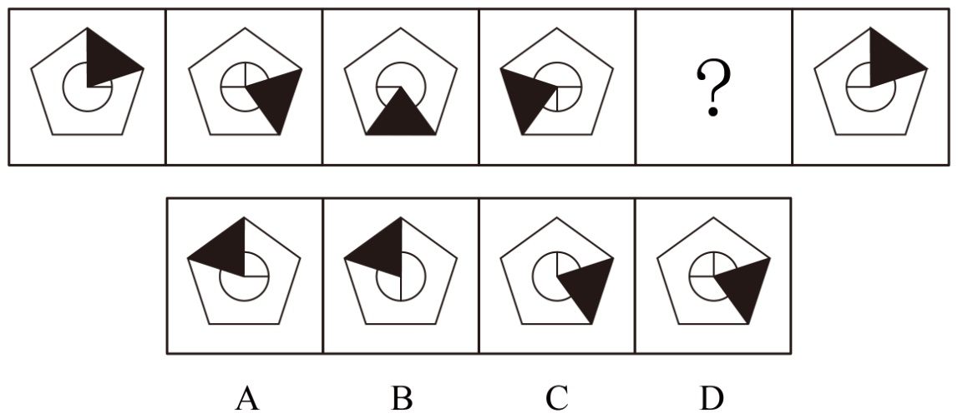

57. (2016四川)从所给的四个选项中，选择最合适的一个填入问号处，使之呈现一定的规律性：
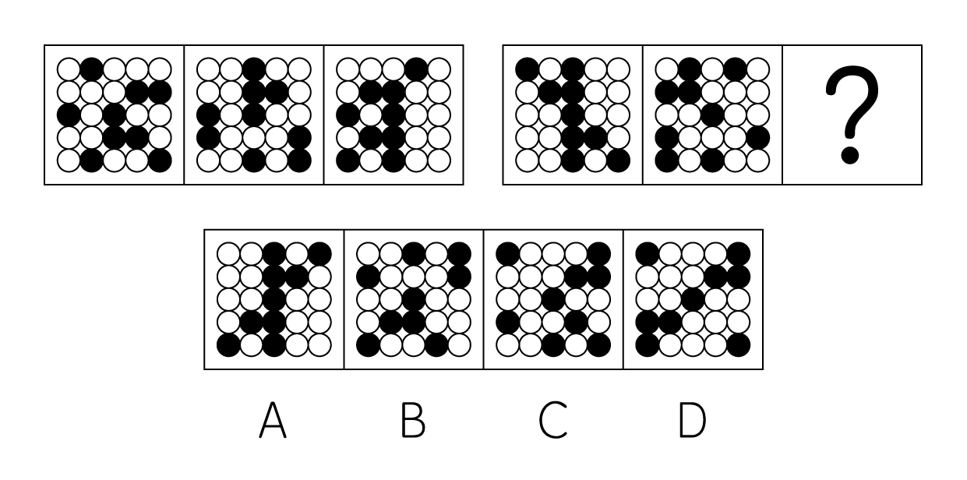

58. (2016四川)从所给的四个选项中，选择最合适的一个填入问号处，使之呈现一定的规律性：
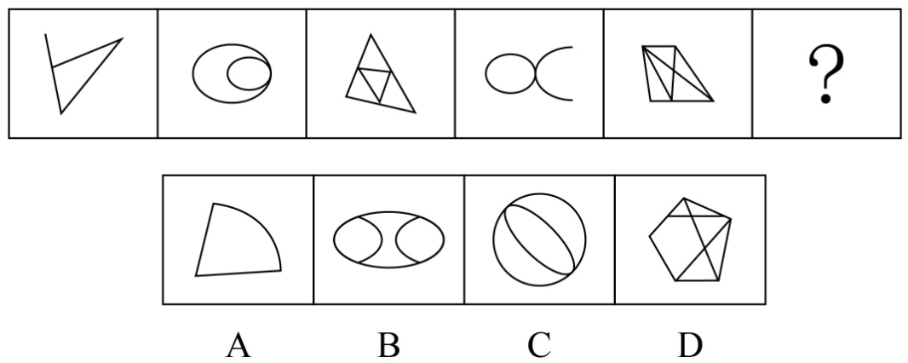

59. (2016四川)从所给的四个选项中，选择最合适的一个填入问号处，使之呈现一定的规律性：
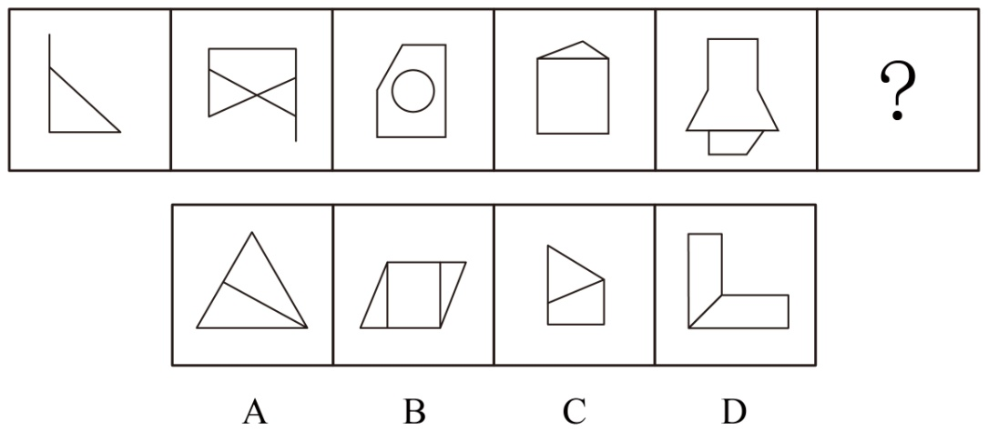

60. (2016四川)从所给的四个选项中，选择最合适的一个填入问号处，使之呈现一定的规律性：
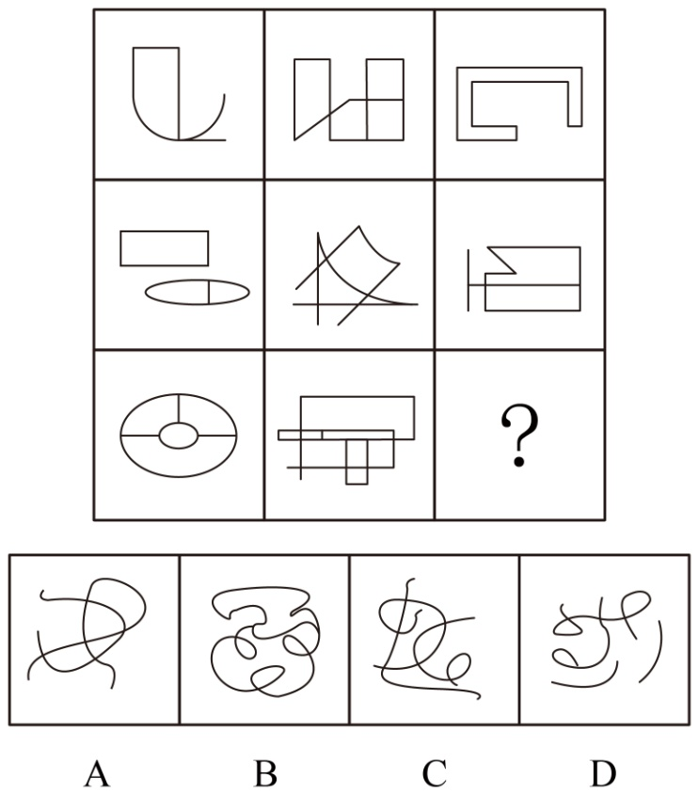

61. (2016四川)把下面六个图形分成两类，使每一类图形都有各自的共同特征和规律，分类正确的一项是：
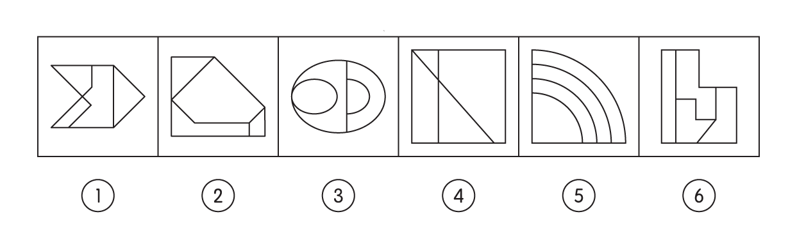
A. ①②③，④⑤⑥
B. ①③④，②⑤⑥
C. ①④⑤，②③⑥
D. ①④⑥，②③⑤

62. (2016四川)把下面六个图形分成两类，使每一类图形都有各自的共同特征和规律，分类正确的一项是：
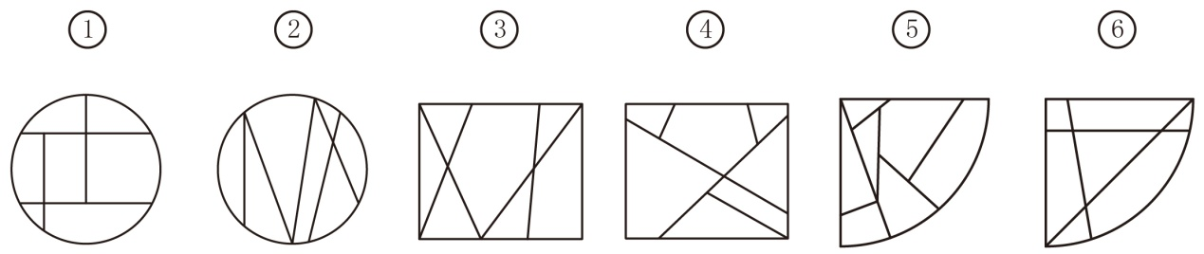
A. ①②③，④⑤⑥
B. ①②⑤，③④⑥
C. ①③⑤，②④⑥
D. ①⑤⑥，②③④

63. (2016四川)左边给定的是纸盒的外表面，下列哪一项能由它折叠而成？
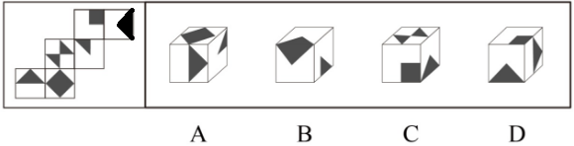

64. (2016四川)首因效应是指个体在社会认知过程中，通过第一印象最先输入的信息对客体以后的认知产生显著的影响作用。第一印象作用最强，持续的时间也长，比以后得到的信息对于事物整个印象产生的作用更强。根据上述定义，下列首因效应没有发挥作用的是：
A. 金融行业从业人员，一般着深色套装，给人专业和严谨的印象
B. 小张在面试中表现突出，后公司的人力资源部发现小张的简历上存在错别字而取消了录用他的计划
C. 已过而立之年的王先生频频相亲却没有结果，据和他有过一面之交的金小姐说，王先生“以我为中心”的夸夸其谈，令她很反感
D. 刚刚毕业的小张在找工作过程中屡屡碰壁，后经咨询专业人士才得知因她染了一头红色的头发，而给人不够成熟稳重的感觉

65. (2016四川)职业认同感是指个体对其所从事的职业的肯定性评价。根据上述定义，下列人员具有职业认同感的是：
A. 小王，军人，他常以自己足球踢得好而自豪
B. 小刘，公司文员，多次被自己上司周经理表扬其秘书工作做得好
C. 小魏，大学生，准备大学毕业后回到偏僻的家乡去教书，因为他觉得老师这个职业很伟大
D. 小李，医生，工作特别努力，他觉得国家给他这么高的薪酬，能为他人解除痛苦是一种快乐

66. (2016四川)公理是指依据人类理性的不证自明的基本事实，经过人类长期反复实践的考验，不需要再加证明的基本命题。定理是建立在公理和假设基础上，经过严格的推理和证明得到的，它能描述事物之间内在关系，定理具有内在的严密性，不能存在逻辑矛盾。根据上述定义，下列描述属于公理的是：
A. 三角形的内角和等于180度
B. 过两点有且只有一条直线
C. 世界是物质的，物质是运动的
D. 不值得做的事情，就不值得做好

67. (2016四川)内隐社会认知是指在社会认知过程中虽然个体不能回忆某一过去经验，但这一经验对个体的行为和判断依然具有潜在影响的认知现象。根据上述定义，下列行为符合内隐社会认知的是：
A. 某一品牌幼儿园出现了虐童事件，家长都无法相信这种事件会出现
B. 二十岁的佳佳很怕狗，这是因为她一岁半时被邻居家的狗吓过
C. 小辉学了六年钢琴，后因学习不得不放弃，一次宴会上，他看到钢琴随即演奏一曲
D. 小魏看到某商场在做微波炉的广告，她想到自己家正好缺少微波炉，不如趁便宜买台微波炉

68. (2016四川)生态补偿是在经济社会发展中对生态功能和质量所造成损害的一种补助，其目的是为了提高受损地区的环境质量或者用于创建新的具有相似生态功能和环境质量的区域。生态补偿在原则上适用谁破坏谁补偿。根据上述定义，下列属于生态补偿的是：
A. 某建筑公司在甲地破坏1公顷森林，在乙地重新营造1公顷森林
B. 张某为扩大土豆种植面积，租用邻居耕地20亩，经商议，租赁费为每年2万元
C. 山东省根据各市环境空气质量情况发放奖金，其中聊城空气质量考核得分最高，获奖950万元
D. 李某非法占用基本农田5亩，被以非法占用农用地罪判处有期徒刑1年6个月，并处罚金人民币1.5万元

69. (2016四川)体验式教学法是指在教学过程中为了达到既定的教学目的，从教学需要出发，引入、创造或创设与教学内容相适应的具体场景或氛围，以引起学生的情感体验，帮助学生迅速而正确地理解教学内容，促进他们的心理机能全面和谐发展的一种教学方法。根据上述定义，下列没有采用体验式教学法的是：
A. 在刑法课堂上，由学生扮演老师进行案例分析
B. 在模拟法庭上，学生充当律师对证人进行直接询问和交叉询问
C. 法律诊所中，学生们直接会见当事人，教师通过视频指导和督导学生
D. 在民事诉讼法课堂上，教师给学生分配角色，分别担任当事人、律师和法官

70. (2016四川)国际经济法是调整国家、国际组织、法人、自然人从事跨国经济交往活动所产生的关系的国际法和国内法的总称。根据上述定义，下面说法错误的是：
A. 国际经济法既包括国际法也包括国内法
B. 跨国婚姻关系不属于国际经济法调整的对象
C. 国际经济法包含了国家之间关于海洋领土划界的协议
D. 跨国经济交往活动的主体有国家、国际组织、法人和自然人

71. (2016四川)我国刑法规定，抢劫罪是指以非法占有为目的，对他人人身采取暴力、暴力威胁或者其他方法，强行获取公私财物的行为。根据上述定义，下列行为不构成抢劫罪的是：
A. 王某趁张某不备，抢走其价值10000元的背包
B. 洪某在火车上将安眠药注入饮料罐让张某喝下，趁其昏睡盗走其现金10000元
C. 李某夜晚入户盗窃，取走张某衣服中的5000元现金。张某被惊醒，李某持刀威胁张某后携财物逃走
D. 张某欠刘某5000元不还，刘某将张某骗至家中，威逼张某交出其银行卡并说出密码，刘某到银行取走10000元后，将张某放回

72. (2016四川)上下∶前后
A. 有无∶朝暮
B. 左右∶东西
C. 多少∶正反
D. 异同∶生死

73. (2016四川)碧螺春∶茶叶：江苏
A. 大熊猫∶动物：中国
B. 火锅∶川菜：重庆
C. 胡萝卜∶蔬菜：营养
D. 木兰∶植物：四川

74. (2016四川)学生∶男学生：女学生
A. 旋转∶顺时针：逆时针
B. 整数∶正数：负数
C. 餐具∶盘子：筷子
D. 词语∶实词：虚词

75. (2016四川)沼气∶甲烷：气体
A. 盐酸∶氯化钠：液态
B. 体温计∶水银：液体
C. 铁锈∶三氧化二铁：固体
D. 水蒸气∶水：水滴

76. (2016四川)面粉∶鸡蛋∶蛋糕
A. 香蕉∶西瓜∶水果
B. 纸张∶打印机∶文件
C. 菊花∶茱萸∶重阳
D. 水泥∶钢筋∶房屋

77. (2016四川)社会科学∶社会学∶家庭社会学
A. 艺术科学∶钢琴∶小提琴
B. 人文科学∶哲学∶历史学
C. 自然科学：化学∶分析化学
D. 文学：美国文学∶文献翻译

78. (2016四川)电子书∶纸质书∶阅读
A. 油画∶素描∶绘画
B. 卷尺∶长方形∶测量
C. 计算器∶算盘∶计算
D. 天平∶体重秤∶称重

79. (2016四川)甲、乙、丙、丁、戊五人，其中两人是英语教育专业，两人是商贸英语专业，一人是英语翻译专业。五人中有两人找到了工作，并且他们的专业不同。由此可以推出：
A. 五人中未找到工作的来自不同的专业
B. 五人中商贸英语专业的至多有一人未找到工作
C. 五人中找到工作的人一定有来自商贸英语专业的
D. 五人中未找到工作的人一定有来自英语教育专业的

80. (2016四川)从2002年开始，我国的离婚率就一路走高。专家表示，我国离婚率上升的原因不能简单解释为社会风气不好，一方面与原来整体离婚率水平比较低有关；另一方面也与中国社会方方面面的变化以及舆论环境、社会观念变化有关。以下哪项如果为真，最能支持专家观点？
A. 据统计，在众多的离婚者中，年轻人所占的比率越来越大
B. 统计显示，男女地位平等、个人自我意识的觉醒是我国离婚率上升的主要原因
C. 2015年我国离婚率最高的城市是北京，其后依次是上海、深圳、广州、厦门等城市
D. 我国离婚率上升的原因其实非常复杂，除了社会风气的影响，还牵涉人的情感因素

81. (2016四川)一天，某老年服务中心管理人员给老年人安排活动：上午，在服务中心养老的男性老年人练习太极，女性老年人参加合唱练习；午休后，体力较弱的老年人安排室内活动，体力较强的老年人在室外活动。由此可以推出的是：
A. 在该中心养老的张婆婆午休后在室内活动
B. 并非在该中心养老的男性老年人上午都练习太极
C. 在该中心养老的男性老年人午休后不能在室外活动
D. 有部分在该中心养老的老年人可能不参加任何活动

82. (2016四川)有军事专家表示，X-47B无人机的着陆是无人航空发展方面的里程碑，它加剧了目前正在席卷全球的军用机器人技术革命的竞争。以下哪项如果为真，不能支持上述观点?
A. 目前一些组织把机器人技术用于军事目的
B. 一些国家在军用机器人技术方面可能赶超世界强国
C. 某国加强军用机器人技术研发并部署无人机巡逻边界
D. 很多网络公司都将注意力投向研制供消费者日常使用的机器人

83. (2016四川)互联网旅游金融服务是指旅游业依托互联网工具，实现资金融通、支付和信息中介等业务的一种新兴金融服务。未来，互联网旅游金融服务也更具有优势。以下哪项如果为真，最能支持上述观点？
A. 随着收入的增加，人们越来越热衷于旅游
B. 目前已经使用旅游金融产品的用户只占到8.6%
C. 中国在线旅游用户中36~45岁选择旅游金融服务的比例较高
D. 旅游金融服务具有覆盖用户面更广、服务更便捷高效的优点

84. (2016四川)某种品牌的化肥生产，其废水排放物如果进入河里，会导致红鳟鱼不产卵，从而导致鱼的数量减少。一家建在河流不远处的化工厂在生产该品牌的化肥后，养殖户在该流域养的红鳟鱼排卵数量剧减。因此这家化工厂在生产化肥时一定污染了河水。以下哪项所包含的推理错误与上述推理最相似?
A. 营养不良的容易生病，李某很胖但检查各项指标没有营养不良，所以他肯定不容易染病
B. 重度失眠者经常熬夜，张某是一名大学教师，经常熬夜工作到两点，所以张某很可能是一位重度失眠者
C. 幽门螺旋杆菌检测呈阳性的人会得胃溃疡，张某得了胃溃疡疾病，所以张某的幽门螺旋杆菌一定呈阳性
D. 人吃肥肉可以导致心血管疾病发病率增大，最近老王外出应酬吃了两次回锅肉，体重增加，一定是得了心血疾病

85. (2016四川)北冰洋北部的小头睡鲨的生长速度很慢，每年甚至还不到1cm，而它们的成年体长又极大，因此它的寿命就成为一个很吸引人的话题。研究者发现，小头睡鲨几乎没有像硬骨鱼类那样可以用来测定年龄的组织，不过有其他人在研究鲸鱼年龄时用到了眼睛，因此研究者认为小头睡鲨的年龄是可以通过其眼睛来测定的。以下哪项如果为真，最能支持上述观点?
A. 通过研究晶状体核，有人测出了鲸鱼的实际年龄
B. 眼睛晶状体最核心位置的晶状体核在小头睡鲨还是幼崽时就有了
C. 眼睛的晶状体是不断生长的，成年小头睡鲨的晶状体比幼年的大
D. 小头睡鲨眼睛的晶状体有结晶蛋白，在代谢上不活跃，甚至可以视为“死的”组织

2015年，某市非公有制经济实现增加值348.12亿元，比上年净增加23.69亿元，非公有制经济增加值占GDP的比重为57.5%。其中，民营经济增加值335.24亿元，外商经济增加值11.84亿元，港澳台经济增加值1.04亿元，分别比（十一五）（2010年）末增长104.3%，162.9%和147.4%。
2015年，非公有制经济第一、二、三产业结构之比由上年的9.5：57.7：32.8调整为9.4：57.9：32.7，与“十一五”末相比，第一、三产业比重下降了3.9和3.5个百分点，第二产业比重上升了7.4个百分点。在第二产业中，工业增加值占非公有制经济增加值比重为47.3%，比“十一五”末提高了7.8个百分点。
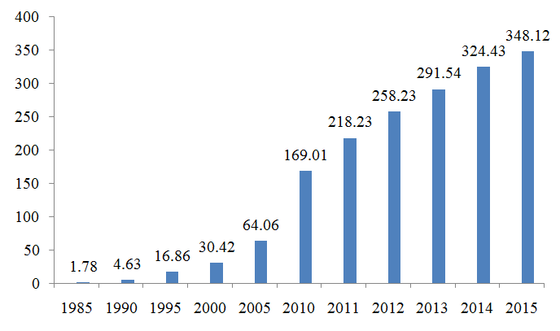
建市以来某市主要年份非公有制经济总量示意图
86. (2016四川)2011年~2015年间，该市非公有制经济增加值增长多于2005~2010年平均值的年份有（ ）个。
A. 2
B. 3
C. 4
D. 5

87. (2016四川)2015年，该市外商经济增加值占GDP的比重约为：
A. 1%
B. 2%
C. 4%
D. 7%

88. (2016四川)2010年相比，2014年该市非公有制经济中第三产业比重：
A. 上升了3.4个百分点
B. 上升了3.6个百分点
C. 下降了3.4个百分点
D. 下降了3.6个百分点

89. (2016四川) 以下各时段中，该市非公有制经济增加值年均增速最快的是：
A. 1990~1995年
B. 1995~2000年
C. 2000~2005年
D. 2005~2010年

90. (2016四川)能够从上述资料中推出的是：
A. 2015年该市非公有制经济增加值是30年前的200倍以上
B. 2015年该市工业增加值占第二产业非公有制经济增加值比重超过八成
C. 2010年该市非公有制经济中第三产业比重比第一产业高23.7个百分点
D. 2010~2015年，该市港澳台经济增加值年均增量高于民营经济增加值

2015年民航航班日利用率和客座率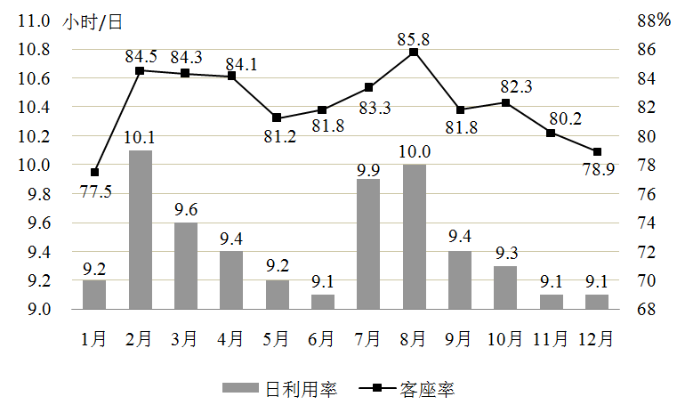
日利用率：飞机在一日内平均提供的生产飞行小时数（小时/日）
客座率：承运的旅客数量与飞机可提供的座位数之比（%）<dot></dot>
91. (2016四川)2015年，飞机日利用率最高和客座率最高的月份之间相隔（ ）个月。
A. 5
B. 6
C. 7
D. 8

92. (2016四川)2015年，平均每架民航飞机月飞行时间超过300小时的月份有（ ）个。
A. 1
B. 2
C. 3
D. 4

93. (2016四川)某航班由400个座位的B747-400飞机执飞，其每天飞行的客座率都与每月有航班的平均客座率相同，则2015年1月该航班共有（ ）个空位未卖出。
A. 不到1500个
B. 1500个~2100个之间
C. 2100个~2700个之间
D. 超过2700个

94. (2016四川)2015年2~12月间，飞机日利用率与上月相比增幅排名第三的月份，客座率增幅在所有月份中排名：
A. 第四
B. 第三
C. 第二
D. 第一

95. (2016四川)能够从上述资料中推出的是：
A. 2015年下半年，日利用率与上月相比上升的月份数少于下降的月份数
B. 承运旅客数量超过航班提供座位总数5/6的月份，航班日利用率均超过9.5小时
C. 如2015年各月民航飞机数不变，则第四季度平均日利用率在9.2~9.3小时之间
D. 一架每天飞行且日利用率与当月均值相同的飞机，11月的总飞行时间和12月相同

2016下-四川.2015年，某省对农民工在本市（区、县）创业的意愿进行了调查。共完成有效样本3000个，调查结果如下：
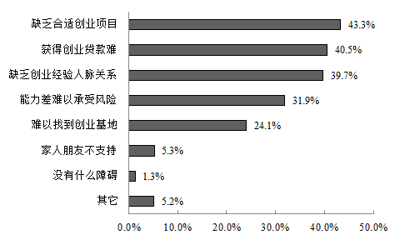
图1 农民工认为在本市（区、县）自主创业的最大障碍
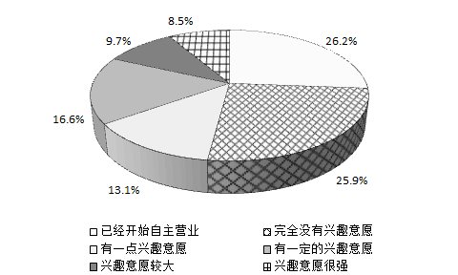
图2 农民工在本市（区、县）自主创业情况
2011年~2014年某省农民工回乡创业情况
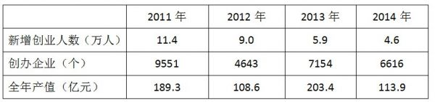
96. (2016四川)在被调查的农民工中，自主创业意愿很强的农民工人数为：
A. 220
B. 240
C. 255
D. 275

97. (2016四川)2014年该省平均每家农民工回乡创办的企业当年实现产值与上年的情况相比约：
A. 下降了20%
B. 下降了40%
C. 上升了20%
D. 上升了40%

98. (2016四川)以下折线图中，准确反映2011~2014年间该省平均每创办一个企业所需的创业者人数的变化关系是：
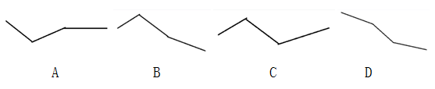

99. (2016四川)根据调查结果，以下（ ）项举措最有可能有效地提升农民工回乡创业的意愿。
A. 设立农民工创业孵化基地
B. 开设课堂让成功创业者传授经验
C. 开放农民工创业贷款绿色通道
D. 大量开放适合农民工的创业项目

100. (2016四川)能够从上述资料中推出的是：
A. 超过1000名被调查者已经开始自主创业
B. 不到100名被调查者的家人朋友不支持被调查者创业
C. 2011年该省平均每个农民工回乡创办企业的产值超过200万元
D. 2013年该省平均每名回乡农民工创业者当年创业实现的产值是上一年的两倍以上

参考答案与解析
第一部分 客观题
一、单选题
第1题
【知识点】 宪法
【答案】 C
【解析】 本题考查法律常识。A项，不当选，《中华人民共和国宪法》第5条第5款规定，任何组织或者个人都不得有超越宪法和法律的特权。B项，不当选，《中华人民共和国兵役法》第4条规定，中华人民共和国的武装力量，由中国人民解放军、中国人民武装警察部队和民兵组成。C项，当选，《中华人民共和国选举法》第2条规定，全国人民代表大会的代表，省、自治区、直辖市、设区的市、自治州的人民代表大会的代表，由下一级人民代表大会选举。所以设区的市人大代表由下级人大选举产生，并非由选民直接选举。D项，不当选，《中华人民共和国香港特别行政区基本法》第2条规定，全国人民代表大会授权香港特别行政区依照本法的规定实行高度自治，享有行政管理权、立法权、独立的司法权和终审权。因此本题选C。

【来源】 2016年四川公务员考试《行测》真题（下半年）第1题

第2题
【知识点】 经济法
【答案】 D
【解析】 本题考查法律常识。A项，不符合，《公务员法》第34条规定，新录用的公务员试用期为一年。试用期满合格的，予以任职；不合格的，取消录用。小张作为新录用公务员，试用期应为一年。B项，不符合，《劳动法》第15条规定，禁止用人单位招用未满十六周岁的未成年人。文艺、体育和特种工艺单位招用未满十六周岁的未成年人，必须依照国家有关规定，履行审批手续，并保障其接受义务教育的权利。小陈15岁在工地打工违反此规定。C项，不符合，《公务员法》第44条规定，公务员因工作需要在机关外兼职，应当经有关机关批准，并不得领取兼职报酬。公务员小朱因工作需要可以去甲单位授课，但不得领取授课费。D项，符合，《劳动法》32条规定，用人单位未按照劳动合同约定支付劳动报酬或者提供劳动条件的，劳动者可以随时通知用人单位解除劳动合同。该公司未按照合同约定向小李支付劳动报酬，小李可以随时解除劳动合同。故选D。
【来源】 2016年四川公务员考试《行测》真题（下半年）第2题

第3题
【知识点】 自然地理
【答案】 B
【解析】 本题考查地理常识。
A项，错误，沙尘天气按程度可划分为浮尘、扬沙、沙尘暴和强沙尘暴四类。
B项，正确，台风是一种发源于热带海面的热带气旋，那里温度高，大量的海水被蒸发到了空中，形成一个低气压中心，随着气压的变化和地球自身的运动，流入的空气也旋转起来，形成一个旋转的（北半球逆时针旋转；南半球顺时针旋转）空气漩涡，这就是热带气旋，只要气温不下降，这个热带气旋就会越来越强大，最后形成台风。台风中心为低压中心，以气流的垂直运动为主，风平浪静，天气晴朗；台风眼附近为漩涡风雨区，风大雨大。
C项，错误，我国暴雨预警信号分四级，分别以蓝色、黄色、橙色、红色表示，其中红色等级最高。
D项，错误，寒潮主要发生于秋末、冬季、初春时节，会造成沿途地区剧烈降温、大风和雨雪天气。
因此本题选B。
【来源】 2016年四川公务员考试《行测》真题（下半年）第3题

第4题
【知识点】 科技常识其它
【答案】 D
【解析】 本题考查物理常识。
A项，不当选，量子隧穿效应是电子等微观粒子能够穿过它们本来无法通过的“墙壁”的现象。它属于微观领域，不能用宏观领域的牛顿运动定律来解释。
B项，不当选，杠杆原理又称“杠杆平衡条件”：动力×动力臂=阻力×阻力臂。秤杆实际上就是一根杠杆，秤砣与所称物体质量相差巨大，但是两者各自的力臂长度恰好相反，根据杠杆平衡条件，“小小秤砣压千斤”是可以实现的。
C项，不当选，凸面镜对光具有发散作用，可以扩大司机视野范围，减少交通事故发生，常用于路面转弯镜、汽车后视镜。
D项，当选，水的沸点与大气压强相关，大气压强越大，沸点越高；压强越小，沸点越低。高压锅主要是通过增大锅内压强以提高水的沸点，进而使用超过100摄氏度的水来快速煮熟食物，而非降低水的沸点。
因此本题选D。
【来源】 2016年四川公务员考试《行测》真题（下半年）第4题

第5题
【知识点】 生物医学常识（其它）
【答案】 D
【解析】 本题考查医学常识。
A项，不当选，正常人空腹全血血糖为3.9～6.1mmol/L、餐后1小时为6.7-9.4mmol/L、餐后2小时最高为7.8mmol/L。
B项，不当选，成年人安静时正常心率为60-100次/分钟，超过100次/分钟为心率过速，低于60次/分钟为心率过缓。
C项，不当选，当父母血型分别为A型、B型时，子女的血型可能为A型、B型、AB型、O型。
D项，当选，根据临床医学，测量人体体温的方式有多种，通常用口腔温度、直肠温度、腋窝温度来测量人体体温。
因此本题选D。
【来源】 2016年四川公务员考试《行测》真题（下半年）第5题

第6题
【知识点】 人文常识（其它）
【答案】 A
【解析】 本题考查人文常识。
A项，当选，芦笙是西南地区苗、瑶、侗等民族的簧管乐器，而朝鲜族的代表乐器是伽倻琴、长鼓等。
B项，不当选，葫芦丝是傣族的吹奏乐器。
C项，不当选，冬不拉是哈萨克族古老的弹弦乐器。
D项，不当选，马头琴是蒙古族的拉弦乐器，蒙古语称“绰尔”。
因此本题选A。
【来源】 2016年四川公务员考试《行测》真题（下半年）第6题

第7题
【知识点】 世界史
【答案】 C
【解析】 本题考查历史常识。A项，B项，D项，表述均正确。C项，错误，德黑兰会议是美英苏三国于1943年11月在德黑兰召开的会议，会议的中心议题是在欧洲开辟第二战场的问题。因此本题选C。
【来源】 2016年四川公务员考试《行测》真题（下半年）第7题

第8题
【知识点】 中国古代史
【答案】 C
【解析】 本题考查历史常识。
A项，不当选，象牙雕始于新石器时代，商代时象牙雕工艺水平已很高，主要作筷、杯等。战国时期的人使用象牙制品是可能的。
B项，不当选，中国酿酒的历史最早可追溯到夏初或更早时期。屈原和宋玉生活于战国时期，相传宋玉是屈原的学生，二人均为“赋”的代表人物。屈原和宋玉饮酒作赋是可能的。
C项，当选，霍去病是西汉名将。西汉时期，纸的质地粗糙，数量少，且造价高昂，并未得到推广普及，书写的材料仍以竹简为主。直至东汉蔡伦改进造纸术，纸张才开始作为文字的载体。所以霍去病向汉武帝上纸本奏议的可能性较低。
D项，不当选，据考古学论证，在我国距今五六千年前的新石器中期，我国已开始养蚕织绸。如，妇好便是商王武丁众多妻子中的一个，在妇好墓中出土丝织物50多件。由此可知，商王武丁的妻子穿丝绸服装是可能的。
因此本题选C。
【来源】 2016年四川公务员考试《行测》真题（下半年）第8题

第9题
【知识点】 人文常识（其它）
【答案】 A
【解析】 本题考查人文常识。
A项，出自战国时楚国屈原的《九歌》；
B项，出自唐朝杜甫的《登高》；
C项，出自宋代晏殊的《蝶恋花》；
D项，出自战国时楚国宋玉的《九辨》。相传宋玉为屈原的学生，且《九歌》创作时间早于《九辩》。
因此本题选A。
【来源】 2016年四川公务员考试《行测》真题（下半年）第9题

第10题
【知识点】 时政常识（其它）
【答案】 B
【解析】 本题考查时政常识。
A项，不当选，国家中心城市包括北京、天津、上海、广州、重庆、成都，包含了我国所有的直辖市。
B项，当选，2010年2月，住建部发布的《全国城镇体系规划纲要（2010-2020年）》明确提出建设五大（北京、天津、上海、广州、重庆）国家中心城市；2016年5月，发改委和住建部联合印发的《成渝城市群发展规划》指出，建设成都为国家中心城市。在地理位置上，成都在最西端，而非重庆。
C项，不当选，国家中心城市是全国具备引领、辐射、集散功能的城市，这种功能表现在政治、经济、文化、对外交流等多方面。
D项，不当选，《全国城镇体系规划》中指出国家中心城市是全国城镇体系的核心城市，在我国的金融、管理、文化和交通等方面都发挥着重要的中心和枢纽作用，在推动国际经济发展和文化交流方面也发挥着重要的门户作用。由此可知，国家中心城市处于城镇体系层级的最高位置。
因此本题选B。
【来源】 2016年四川公务员考试《行测》真题（下半年）第10题

第11题
【知识点】 成语辨析
【答案】 B
【解析】 成语辨析题。
根据“更精准的营销策略”可知，横线处指“有针对性”的营销。B项“有的放矢”比喻言论、行动目标明确，符合语境。
A项“一视同仁”不分厚薄，同样看待。C项“无微不至”无论如何细微，都能周全照应。D项“予取予求”意思是指从我这里取求，现用来表示任意求取，取索无厌；也指随心所欲。三者均没有体现“有针对性”，排除A、C、D。
因此本题选B。
【来源】 2016年四川公务员考试《行测》真题（下半年）第11题

第12题
【知识点】 成语辨析
【答案】 C
【解析】 成语辨析题。
根据“但”可知转折之后的语意与转折之前语意相反。根据“实力雄厚的一方……自己说了算”可知，较弱的一方是不能自己说了算的，需要听从别人的意见。C项“亦步亦趋”比喻自己没有主张，或为了讨好，每件事都效仿或依从别人，符合语境。
A项“循规蹈矩”侧重于表达守旧、不敢创新；B项“安分守己”指老实本分、不做违法的事；D项“安步当车”侧重于步行从容、不慌张。三者均不能体现“听从别人意见”之意，排除A、B、D。
因此本题选C。
【来源】 2016年四川公务员考试《行测》真题（下半年）第12题

第13题
【知识点】 成语辨析
【答案】 C
【解析】 成语辨析题。
根据后文“成为负能量的滋生场”可知技术会造成负能量。
A项“南辕北辙”比喻行动和目的相反，文中没有体现行动和目的相反之意。排除A。
B项“变本加厉”指状况变得比原来更严重，文段没有把现在和以前作比较，排除B。
C项“为虎作伥”比喻帮助恶人作恶，帮坏人干坏事。和后文“成为滋生场”对应，符合文意。
D项“小题大做”比喻把小事当做大事来办，“产生负能量”并非是小事，不符合文意。排除D。
因此本题选C。
【来源】 2016年四川公务员考试《行测》真题（下半年）第13题

第14题
【知识点】 综合考察
【答案】 A
【解析】 考查实词和成语的综合运用。
第一空，和“终日想着”对应，可知机杼声不停，A项“连绵不绝”指连续而不中断。B项“此起彼伏”指这里起来，那里落下。形容一起一伏，接连不断，高潮迭起，从未止息。二者均有“不停止”之意。C项“抑扬顿挫”指声音高低曲折，十分和谐。多用于形容悦耳的声音。D项“宛转悠扬”指委宛曲折，也指声音悠扬动听。二者均和前文“终日响着”不对应。排除C、D。
第二空，根据“而”可知横线处语意和后文“粗糙”相反，“柔滑”符合文意。B项“轻盈”的反义词是“笨重”，不能和“粗糙”构成反义。排除B。
因此本题选A。
【来源】 2016年四川公务员考试《行测》真题（下半年）第14题

第15题
【知识点】 实词辨析
【答案】 A
【解析】 实词辨析题。
第一空，根据后文“出现”可知，这是一个外在的明显的状态，而“隐含”与“出现”语意相矛盾。可知D项不符合文意。排除D。
第二空，前文中提及“城市文明”后又提及“文明”，可知是概念扩大，可知词意范围扩大了。A项“宽泛”能够体现词意范围的扩大，符合文意。B项“特殊”，C项“深刻”均不能体现语意扩大。排除B、C。
因此本题选A。
【来源】 2016年四川公务员考试《行测》真题（下半年）第15题

第16题
【知识点】 综合考察
【答案】 A
【解析】 考察实词和成语的运用。
本题可从第二空入手。根据空前的转折关联词“但是”和“但是”之前的“原先通过水浸等方式来收藏”可知，该空应体现“现在的要求高了，继续用原来的方式收集会掉价”这一含义。A项“大打折扣”指原来的价值、功能或作用大幅减少，符合文意。
B项“一文不值”指毫无价值，文段只是强调“水浸”“复新”会让邮票贬值，并非完全失去价值，语义过重，排除B项。C项“不复存在”跟题意不符，题中并不是没有了，而是降低了，排除C项。D项“一落千丈”指形容地位、景况、声誉等下降得很快，与第二空前“票价”不搭配，排除D项。
验证第一空。对应“邮票成为投资产品”，填入“喜爱”，符合文意。
因此本题选A。
【来源】 2016年四川公务员考试《行测》真题（下半年）第16题

第17题
【知识点】 成语辨析
【答案】 C
【解析】 考察实词和成语的运用。
第一空，根据“除了少数……，大众也许是无法亲近或理解的”可知，该空应体现“不易理解”之意。C项“深不可测”指深得无法测量，可以体现“大众对莎士比亚的作品不易理解”之意，符合文意。
A项“讳莫如深”强调隐瞒；B项“孤芳自赏”强调自我欣赏；D项“高高在上”指不切实际，脱离群众。三者均无法体现“不易理解”之意，排除ABD。
验证第二空。“与我们对话”对应“映照在我们时代上”，意思是莎士比亚的作品经历了几个世纪依然能够跟我们产生共鸣，符合文意。
因此本题选C。
【来源】 2016年四川公务员考试《行测》真题（下半年）第17题

第18题
【知识点】 实词辨析
【答案】 D
【解析】 实词辨析题。
第一空，根据“其中任何一种资源的紧缺都会影响另外两种”可知，三种资源的联系紧密。B项“交互”相互联系交流；D项“依赖”指各种事物或现象互为条件而不可分离，两者均能体现“联系紧密”之意，符合语境。
A项“互补”强调吸收对方长处，相互补充自己的不足，没有强调关系紧密，排除A项；C项“共生”指两种之间的依存关系，文段中提到了三种资源，排除C项。
第二空，搭配“真实社会”，D项“脆弱”形容禁不起挫折、不坚强，正对应“任何一种资源的紧缺都会影响另外两种”所表达的容易受到冲击之意，符合语境。B项“愚劣”只能跟人搭配，排除B项。
因此本题选D。
【来源】 2016年四川公务员考试《行测》真题（下半年）第18题

第19题
【知识点】 实词辨析
【答案】 C
【解析】 实词辨析题。先寻找提示性信息，再对比选项。
第一空用“无法____”来形容生活中的方方面面、各种体系。A项“阻挡”指拦挡使不能发展或前进；B项“隔离”指不让聚在一起，使断绝往来，避免接触，常与空间搭配；C项“阻隔”指无法相通；D项“隔绝”指隔断。
生活中的方方面面、各种体系是无法阻隔的，C项正确。
而“阻挡”“隔离”这两个词则不能与“方方面面、各种体系”搭配，排除AB。
“隔绝”与“方方面面、各种体系”搭配则程度过重，排除D。
验证第二空。“纾解”指缓解、解除，常搭配压力、紧张等情绪，跟文段中的“焦虑”搭配得当。
因此本题选C。
【来源】 2016年四川公务员考试《行测》真题（下半年）第19题

第20题
【知识点】 成语辨析
【答案】 A
【解析】 成语辨析题。
第一空，根据后文“新媒体成为影像传播的新载体和新平台，促生了新的影像表达形式”可知，该空应体现“不同的阶段影像和媒介之间关系密切”之意。A项“息息相关”和B项“紧密相连”都能形容关系密切，符合文意。
C项“休戚相关”通常用在人、集团、国家之间，不能搭配影像和媒介；D项“一脉相连”强调同一类事物的传承以及紧密的关系，均不符合文意，排除C项和D项。
第二空，根据“其交互性、个体化、碎片化等诸多特征促生了新的影像表达形式”可知，新媒体和新的影像形式是促生关系，A项“相生相伴”符合文意。B项“相得益彰”指互相帮助，互相补充，更能显出各自的好处，文中并不是强调新媒体和新的影像形式是相互合作，而是新媒体催生了新的影像形式，排除B项。
因此本题选A。
【来源】 2016年四川公务员考试《行测》真题（下半年）第20题

第21题
【知识点】 成语辨析
【答案】 B
【解析】 成语辨析题。
本题可从第二空入手。根据破折号和后文“创作者的良莠不齐，伴之以评论界的莫衷一是……乱象频生”可知，该空应体现“乱象频生”之意。B项“鱼龙混杂”比喻坏人和好人混在一起，此处用了双引号表特殊含义，可表示复杂，乱象丛生，符合语境。
A项“鱼目混珠”指拿假的东西冒充真的东西，C项“尔虞我诈”指彼此猜疑，互相欺骗，均不符合语境，排除A项和C项。D项“良莠不齐”指好人坏人都有，与后文“良莠不齐”重复，排除D项。
验证第一空，文段“不再…更…”的句式体现了电影发展的迅速以及远大的前景，“雄心勃勃”填入第一空符合文意。
因此本题选B。
【来源】 2016年四川公务员考试《行测》真题（下半年）第21题

第22题
【知识点】 实词辨析
【答案】 A
【解析】 考察实词和成语的运用。
本题可从第二空入手。根据“创造出适合不同学生群体的学习路径”可知，这里的教学方式应该是针对不同群体的不同路径，与众不同。B项“多样化”侧重数量上，D项“灵活性”侧重于变通，排除B项和D项。
第一空，此空意为要把用户的习惯聚集起来，而并未强调有秩序。A项“收集”指使聚集在一起，符合文意。C项“整理”指使有条理有秩序，排除C项。
因此本题选A。
【来源】 2016年四川公务员考试《行测》真题（下半年）第22题

第23题
【知识点】 成语辨析
【答案】 C
【解析】 成语辨析题。先寻找提示性信息，再对比选项。
本题可从第二空入手。该空前的“这”指“著作权法的立法宗旨”，B项“始终如一”，C项“一以贯之”体现出“立法宗旨要始终贯彻执行”这层含义，符合文意。
A项“亘古不变”指从古至今永不改变，而古时是没有著作权法的，不符合文意，排除A项。D项“坚明约束”指坚定明确的遵守同盟或信约，常搭配同盟、誓约，与“立法宗旨”搭配不当。排除D项。
第一空。根据后文“新的模式不断出现”可知，该空应能体现“技术发展很快”的意思。C项“一日千里”形容进展极快，符合文意。B项“层出不穷”指接连不断地出现，没有穷尽，强调多，不符合文意，排除B项。
因此本题选C。
【来源】 2016年四川公务员考试《行测》真题（下半年）第23题

第24题
【知识点】 实词辨析
【答案】 D
【解析】 实词辨析题。
第一空，根据后文“也”“权利痛点日益凸显”可知，该空应体现“凸显”之意。D项“彰显”强调明显、显著，符合文意。
A项“凸显”跟后文重复，排除A项；B项“提升”无“凸显”之意，排除B项；C项“显现”强调呈现，也并无突出的意思，排除C项。
验证第二空。“护佑”指保护，保佑，“制度护佑”和“人文关怀”构成并列关系，并且“制度护佑”属于惯用搭配。
因此本题选D。
【来源】 2016年四川公务员考试《行测》真题（下半年）第24题

第25题
【知识点】 综合考察
【答案】 C
【解析】 考察实词和成语的运用。
第一空，根据前文“获得越来越多更加精确的数据”可知，该空应体现“不精确”的含义，C项“直截了当”指简单爽快，对应前文“获得越来越多更加精确的数据”，所以结果不会是“简单的”，符合文意。
A项“准确无误”与该空“不精确”的语义矛盾，排除A项。另外，该空搭配“结果”，“开门见山”比喻说话写文章直截了当；“立竿见影”比喻立见功效，通常是效果“立竿见影”，均不能与“结果”搭配，排除B项和D项。
验证第二空，“增加几率”搭配恰当。
因此本题选C。
【来源】 2016年四川公务员考试《行测》真题（下半年）第25题

第26题
【知识点】 实词辨析
【答案】 B
【解析】 实词辨析题。先寻找提示性信息，再对比选项。
第一空，根据“其内涵的不确定性导致外延的不确定”可知，该空应体现“现在的定义不够完整”这一含义。“宏大”指巨大、宏伟，与“定义”搭配不当；“宽泛”指涉及的面宽，与文意矛盾，排除A项和C项。
第三空，文段强调的是“文化”由于各种原因，定义会有各种差异，所以应该从一个宏观的角度来下一个能覆盖各种情况的定义，且填入的词语应与“集合”对应。“弹性”指事物的依实际需要可加以调整、变通的性质，符合文意。“深度”强调程度，不符合文意，排除D项。
将B项带入第二空验证。填入词语与“不确定性”对应，所以“很难下一个清楚而精确的定义”，符合文意。
因此本题选B。
【来源】 2016年四川公务员考试《行测》真题（下半年）第26题

第27题
【知识点】 综合考察
【答案】 D
【解析】 考察实词和成语的运用。
第一空，描写“传统电视行业”，而且对传统电视行业是客观评论的。C项“费尽心机”指挖空心思，想尽办法，感情色彩偏消极，与文段感情色彩不符，排除C项。
第二空，搭配“体验和感受”，“贴近”指靠近、接近，常搭配生活、群众，与“体验和感受”搭配不当，排除B项。
第三空，根据“近两年互联网电视在迅速蚕食电视市场份额”可知，互联网电视与传统电视在竞争中互联网是强于传统的，对应“优势”。“动力”指力量的来源，并不能体现强弱，排除A项。
因此本题选D。
【来源】 2016年四川公务员考试《行测》真题（下半年）第27题

第28题
【知识点】 语句填空
【答案】 A
【解析】 语句填空题。空在段中，应当起到承上启下的作用。
根据横线前转折词“但”和疑问句“看得见的手能否战胜经济规律？”及横线后“经济规律会让看得见的手让步”可知，横线处应体现“看得见的手不能战胜经济规律”这一含义。对比选项，A项“胳膊拧不过大腿”比喻弱小的敌不过强大的，符合文意，A项正确。
因此本题选A。
【来源】 2016年四川公务员考试《行测》真题（下半年）第28题

第29题
【知识点】 语句填空
【答案】 B
【解析】 语句填空题。先通读文段，根据横线的位置来确定填入语句的作用。
横线出现在文段中间，起到承上启下的作用（也可只承上或只启下）。前文说“以‘共享决定权’为原则的新的医患关系产生”，紧接着出现转折词“然而”，转折前后语义相反，后文是对转折后观点的说明，可知横线句子与后文联系更为紧密。后文从专业性和预期两个角度说明医患之间无法实现平等，并且指出其危害，所以横线上的内容应该围绕医患关系的平等展开，对应B项。
A项“最为紧张的关系”在文段没有体现，排除A。
C项“难以信任”，文段未体现，排除C。
D项，文段后文主要围绕医患关系展开，“医疗行业医学所处的关系网”并非文段论述重点，排除D。
因此本题选B。
【来源】 专项模考言语（二）第29题,专项模考-言语（二）第29题,2016年四川公务员考试《行测》真题（下半年）第29题,专项模考-言语（二）第29题

第30题
【知识点】 主旨概括
【答案】 C
【解析】 主旨概括题。找主旨句，对比选项。
文段为总分总结构，先讲了公众饮茶在缅甸尤为典型，然后通过缅甸北部小城进行举例论证，证明饮茶生活习惯在缅甸的普及，最后进行总结“坐茶馆成为缅甸大众化的生活方式”。对比选项，C项是文段重点的同义替换，C项正确。A项“传播地”对应首句背景铺垫，非重点，排除A项。B项“以茶款待外宾”出自解释说明，非重点，排除B项。D项“反映缅甸的生活水平”无中生有，排除D项。因此本题选C。
【来源】 2016年四川公务员考试《行测》真题（下半年）第30题

第31题
【知识点】 意图判断
【答案】 A
【解析】 意图判断题。找主旨句，对比选项。
文段先讲了美国文化保护和立法有悠久的历史，然后通过“早在19世纪”“到本世纪初”进行具体的解释说明，最后通过“相比之下”进行中美对比，引出文段重点，即我国文物保护现状不容乐观。对比选项，A项是主旨句的同义替换，A项正确。
B项、C项和D项主体词不一致，排除BCD。
因此本题选A。
【来源】 2016年四川公务员考试《行测》真题（下半年）第31题

第32题
【知识点】 主旨概括
【答案】 B
【解析】 主旨概括题。找主旨句，对比选项。
文段先引出话题“中国传统戏曲”。然后提出观点，即戏曲的内容居于次要地位，观众欣赏的是形式，并进行举例说明。最后通过“也就是说”进行总结，进一步强调观众进剧场更看重形式。B项是文段重点的同义替换，B项正确。A项“需要具备一定的传统文化功底”在文中没有提到，无中生有，排除A项。C项“演员的表现技艺”与文段主体“观众”不一致，排除C项。D项“不断丰富戏剧的情节”与文段强调的内容相矛盾，文段意为观众更关注戏剧形式，排除D项。因此本题选B。
【来源】 2016年四川公务员考试《行测》真题（下半年）第32题

第33题
【知识点】 细节理解
【答案】 B
【解析】 细节理解题。观察选项，对应原文。
A项，文段只说了“欧佩克内部成员国行为一致性假设”，并未说“行为一致性程度较高”，无中生有，A项表述错误。
B项对应文段“欧佩克对世界石油市场和国际油价的影响非常有限”，B项表述正确。
C项“世界石油市场和国际油价是趋于稳定的”无中生有，文段无法看出，C项表述错误。
D项对应文段第一句话“欧佩克对国际油价的影响的前提是欧佩克是世界最大的垄断组织，欧佩克的垄断性前提是成员国的行为一致，即国际油价和成员国行为一致性程度有关系”，而文段最后一句讲的“短期来看，欧佩克一致性程度与油价有联系，长期来看欧佩克行为一致性程度与油价没有联系”，所以选项中的“前提与现实不符”说法过于绝对，D项表述错误。
因此本题选B。
【来源】 2016年四川公务员考试《行测》真题（下半年）第33题

第34题
【知识点】 主旨概括
【答案】 C
【解析】 主旨概括题。
文段为分分结构，通过结论引导词“使得”指出辽宁舰航母编队的成形的三个结果，即“海军舰队的组成”“活动范围的扩大”“成为真正意义上的远洋舰队”。全面概括这三点，即辽宁舰的战略价值。
因此本题选C。
【来源】 2016年四川公务员考试《行测》真题（下半年）第34题

第35题
【知识点】 意图判断
【答案】 B
【解析】 意图判断题。先找主旨句，再结合语境和选项分析有无引申含义。
文段前两句说明，传统的畜牧模式制约着中国奶粉业的发展。后文紧接着提出：需要将目前的小农式散养模式转变为工业牧场式的养殖模式，而这种转变又面临种种困难。对两部分内容进行归纳，文段意在说明，目前从生产模式上变革困难重重。
ACD三项均偏离主旨，AD来源于文段一个局部，C项无中生有，排除ACD。
因此本题选B。
【来源】 6.01今日作业-言语理解与表达第11题,08.24今日作业-言语理解与表达第6题,2015年国家公务员考试《行测》真题（副省级）第60题,2015年国家公务员考试《行测》真题（市地级）第60题,2016年四川公务员考试《行测》真题（下半年）第35题

第36题
【知识点】 意图判断
【答案】 C
【解析】 意图判断题。
文段先介绍了黑格尔的一个理论，接着两句话主要论证了黑格尔思想的影响，最后通过“于是”进行概括，进一步论证了黑格尔思想对哲学的影响。
文段主旨在结论词“于是”之后，主要讲的是黑格尔思想对哲学的影响。C项是文段重点的同义替换，C项正确。A项“理论背景”，B项“意义追问的地位”均未无中生有，排除AB。D项，文段重点在论述黑格尔思想使哲学由专门着重去追问“理性”“绝对”“无限”转向追问在“相对”“有限”的世界里，如何体现其无限、完美、绝对的意义来，并不是在论述“丰富内涵”，排除D项。因此本题选C。
【来源】 2016年四川公务员考试《行测》真题（下半年）第36题

第37题
【知识点】 细节理解
【答案】 A
【解析】 细节理解题。通读文段，定位原文。
A项“加强宏观调控”和原文内容“政府不能冲在前面”“激发企业家的主观能动性”矛盾，曲解文意。
BCD三项与原文论述方向一致，强调的都是“把主动权”交给企业，BCD均表述正确。
因此本题选A。
【来源】 2016年四川公务员考试《行测》真题（下半年）第37题,2019年8月福建省三明市将乐县部分事业单位《综合基础知识》精选真题第16题

第38题
【知识点】 细节理解
【答案】 A
【解析】 细节理解题。观察选项，对应原文。
A项对应文段“遍及全世界的精彩喀斯特景观，已远远超出了‘经典喀斯特’最初的内涵”“外延丰富”符合文意，A项表述正确。
B项“在中国存在的广泛性”未提及，无中生有，B项表述错误。
C项对应文段“无疑给中国南方喀斯特添上了浓墨重彩的一笔”，故“区别于南方”与文意矛盾，C项表述错误。
D项“开启学术研究新视角”文段未提及，无中生有，D项表述错误。
因此本题选A。
【来源】 2016年四川公务员考试《行测》真题（下半年）第38题

第39题
【知识点】 意图判断
【答案】 B
【解析】 意图判断题。
文段先为分总结构，首先指出“照模照样的翻译理论是翻译家一致认可的”，接着讲如何贯穿这个指导思想需要具体问题个别解决。之后通过“因此”讲了谈翻译离不开实例，最后通过转折词“可是”，强调翻译过程中的困难。B项是主旨句的同义替换，B项正确。
AD两项均出自转折前，非重点，排除AD。C项“翻译经验”文段无从体现，无中生有，排除C项。
因此本题选B。
【来源】 2016年四川公务员考试《行测》真题（下半年）第39题

第40题
【知识点】 语句排序
【答案】 D
【解析】 语句排序题。大胆猜测，小心求证。
先确定首句。①句主要讲了珠宝的保值作用，②句介绍了珠宝易保存、体积小、价值高三个特点，③句说明了珠宝的保值作用同样有投资不可取这一特点，⑥句引入珠宝这一概念，根据行文逻辑可知，应先介绍珠宝这一概念，再介绍其特点、作用，故⑥更适合做首句，答案锁定D项。
验证D项，先介绍珠宝概念，再介绍珠宝的特点和作用，最后围绕“保值”具体论述，语义通顺。
因此本题选D。
【来源】 2016年四川公务员考试《行测》真题（下半年）第40题

第41题
【知识点】 语句排序
【答案】 A
【解析】 语句排序题。大胆猜测，小心求证。
先确定首句。④句说爱因斯坦也犯过错，⑥句讲大部分人犯了错误很容易遗忘，不好确定首句。②句“但”语义转折，观察各句⑥②句式一致且语义相反进行捆绑，排除D项。同时，①句中“也”表明是对爱因斯坦错误影响的补充说明，所以①句适合在③句后，排除C项。
进一步从句子寻找突破口，发现③是对②的解释，故②③捆绑，⑤是对①的解释，故①⑤捆绑，排除B项。
因此本题选A。
【来源】 2016年四川公务员考试《行测》真题（下半年）第41题

第42题
【知识点】 主旨概括
【答案】 B
【解析】 主旨概括题。
文段为总分结构。开头提出观点，指出中国古人在建造城市过程中注重人和环境的和谐、密切结合自然，后文通过儒家、道家、阴阳五行的“堪舆”之学进行举例说明。故文段主要讲的是中国古人建筑注重人和自然的和谐。B项为主旨句的同义替换，B项正确。ACD三项中“儒道文化”“五行”“加入迷信成分”均出自举例说明部分，非重点，排除ACD。
因此本题选B。
【来源】 2016年四川公务员考试《行测》真题（下半年）第42题

第43题
【知识点】 主旨概括
【答案】 D
【解析】 主旨概括题。找主旨句，对比选项。
文段为总分结构，先讲了对于淡水资源管理，政通人和的重要性。接着引用《环境研究通讯》的调查进行举例说明，论证了政通人和的重要性，即好的制度保障对于水资源管理的重要性。故文段主旨是制度保障对于水资源管理的重要性。D项是主旨句的同义替换。A项表述不明确，文段已明确指出水资源管理的重要因素是制度，过于笼统，排除A项。B项“水资源短缺的主要原因”非重点，文段强调制度对于水资源管理的重要性，排除B项。C项“低收入国家”出自举例论证的部分，排除C项。因此本题选D。
【来源】 2016年四川公务员考试《行测》真题（下半年）第43题

第44题
【知识点】 主旨概括
【答案】 B
【解析】 主旨概括题。找主旨句，对比选项。
文段先讲了只谈战略忽略用户体验会带来问题，然后通过转折词“但是”强调“产品设计要从消费者角度出发”“产品改进要符合人性的需要”。
故文段主旨句落在转折之后，主要讲了产品设计应根据消费者的需求和市场需要进行改进。B项中的“根据市场需求调整”是对文段重点“要从消费者角度出发”和“产品改进要符合人性的需要”的同义替换，B项正确。
A项“脚踏实地的营销策略”，D项“个性化需求推动了产品更新换代”均为无中生有，排除AD两项。
C项“使用的便捷性”属于转折之前的内容，非主旨，且“决定了市场前景”无中生有，排除C项。
因此本题选B。
【来源】 2016年四川公务员考试《行测》真题（下半年）第44题

第45题
【知识点】 意图判断
【答案】 B
【解析】 意图判断题。先寻找提示性信息，再对比选项。
文段为分总分结构，背景铺垫－核心观点－举例论证。文段首先交代背景，提出标语口号的重要性。然后通过“不只是……而应该……”提出观点“口号应该用善意的语言引人向善”“口号的制定者应该在语气和修辞上多下功夫”。最后，举西方和美国的例子加强论证。
文段的主旨是强调口号设计者应该在语气和修辞上多下功夫、用善意的语言引人向善。
对比选项。B项与主旨含义相符。B项正确。
因此本题选B。
【来源】 2016年四川公务员考试《行测》真题（下半年）第45题

第46题
【知识点】 基本方程（组）
【答案】 D
【解析】 本题为基本方程问题。
方法一：设土豆、豆角、茄子的单价分别为x、y、z，则甲、乙、丙、丁的费用依次为5x+y、x+2z、2x+2y、2z。根据甲与乙、丙与丁费用分别相等，列方程组：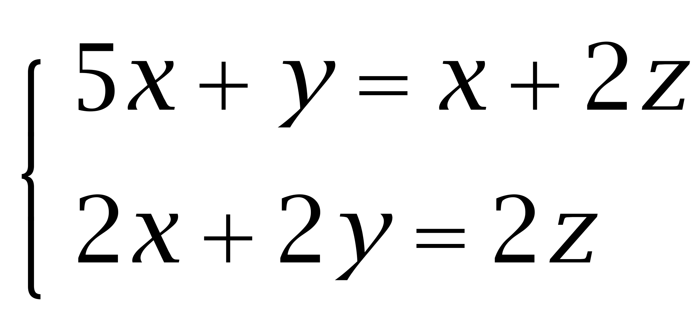，消去z得y=2x，则甲的费用为5x+y=7x，丙为2x+2y=6x，两者费用比为7:6。因此本题选D。
方法二：乙比丁多购买了1斤土豆，故乙的费用高于丁，由于甲与乙、丙与丁费用分别相等，则甲的费用高于丙，排除B、C。代入A，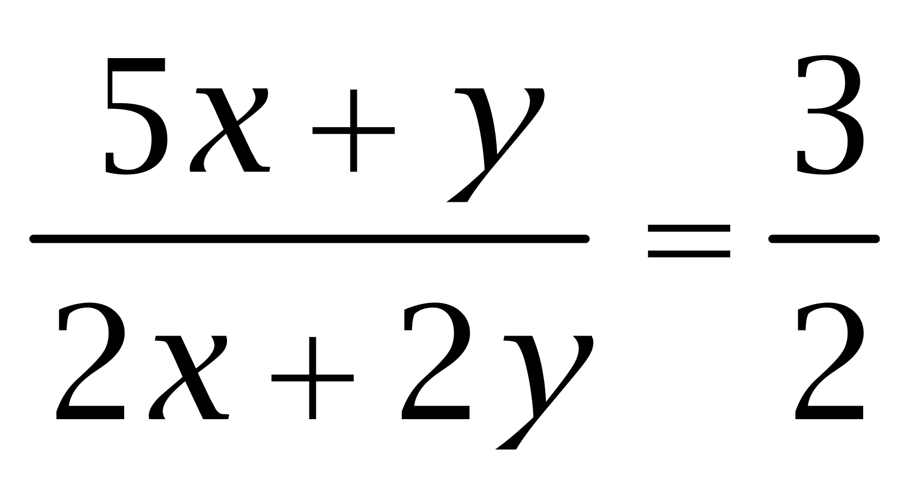，化简得x=y。由甲和乙费用相等知5x=2z，由丙和丁费用相等知4x=2z，两者矛盾，排除A。因此本题选D。
【来源】 2016年四川公务员考试《行测》真题（下半年）第46题

第47题
【知识点】 排列组合基本原理
【答案】 C
【解析】 本题为排列组合问题。
在邀请的10名专家中，甲、乙、丙、丁、戊、己六名专家住房情况如表：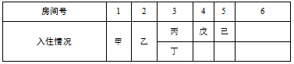剩余4名专家中选1人与戊合住，有C（4，1）=4种方式，再从余下3名专家中选1人与己合住，有C（3，1）=3种方式，剩余2人合住即可。根据分步乘法原理，共有4×3=12种安排方式。因此本题选C。
【来源】 2016年四川公务员考试《行测》真题（下半年）第47题

第48题
【知识点】 平面几何
【答案】 C
【解析】 本题为几何问题，设两&quot;矩形”另一边的长度分别为x、y，可知两矩形周长差为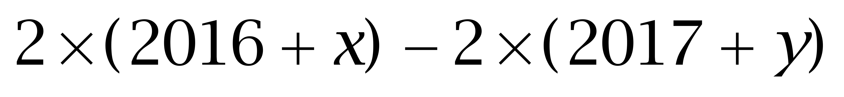，化简为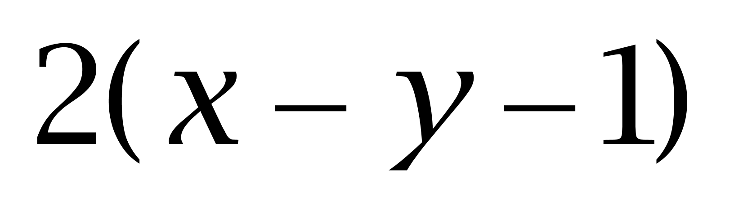，故答案为偶数，排除A。，根据对角线长度&quot;相等”得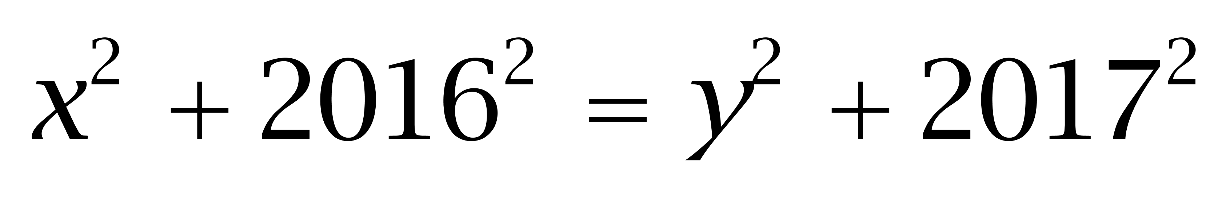，化简得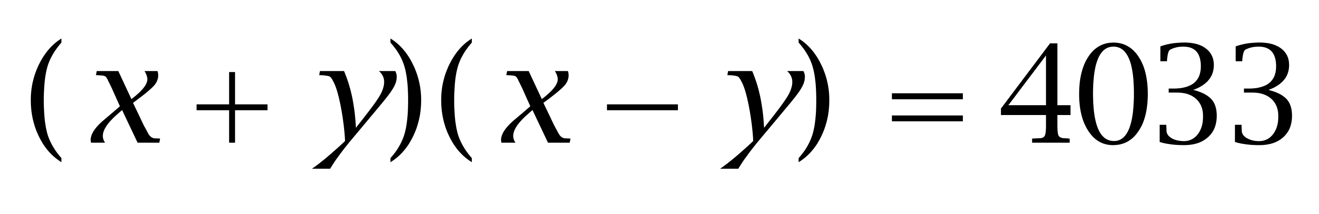。代入B选项，得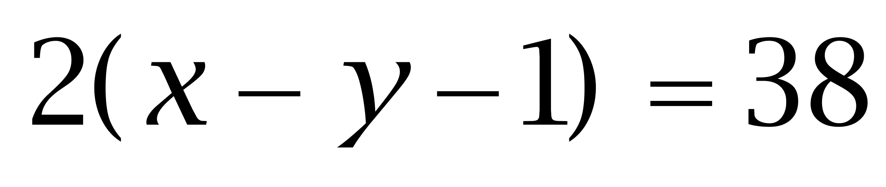，即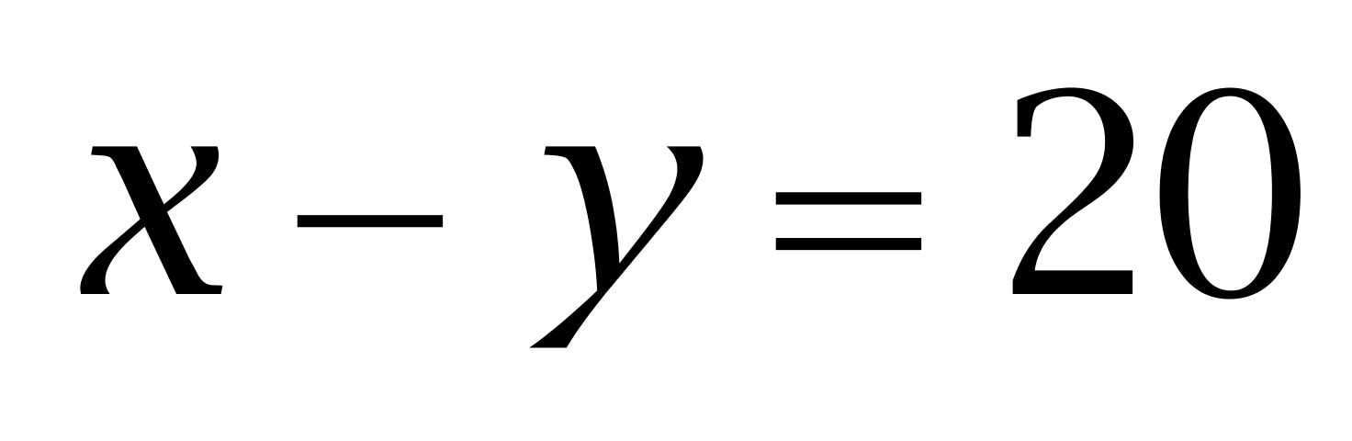，4033不能被20整除，排除B。同理代入C，则x-y=37，4033能被37整除，符合题意。因此本题选C。
【来源】 2016年四川公务员考试《行测》真题（下半年）第48题

第49题
【知识点】 基础费用
【答案】 A
【解析】 本题为费用问题，赋值该批服装共100件，进价为1，设&amp;amp;quot;溢价”销售了x件，则剩余（100-x）件。根据收入与进价&amp;amp;quot;相同”，可得（1+20%）x+70%（100-x）=100，解得x=60。设剩余服装利润率为y，由&amp;amp;quot;相当于进价10%的利润”得（1+20%）60+（1+y）（100-60）=（1+10%）×100，解得y=-5%。因此本题选A。
解法二：十字交叉法：
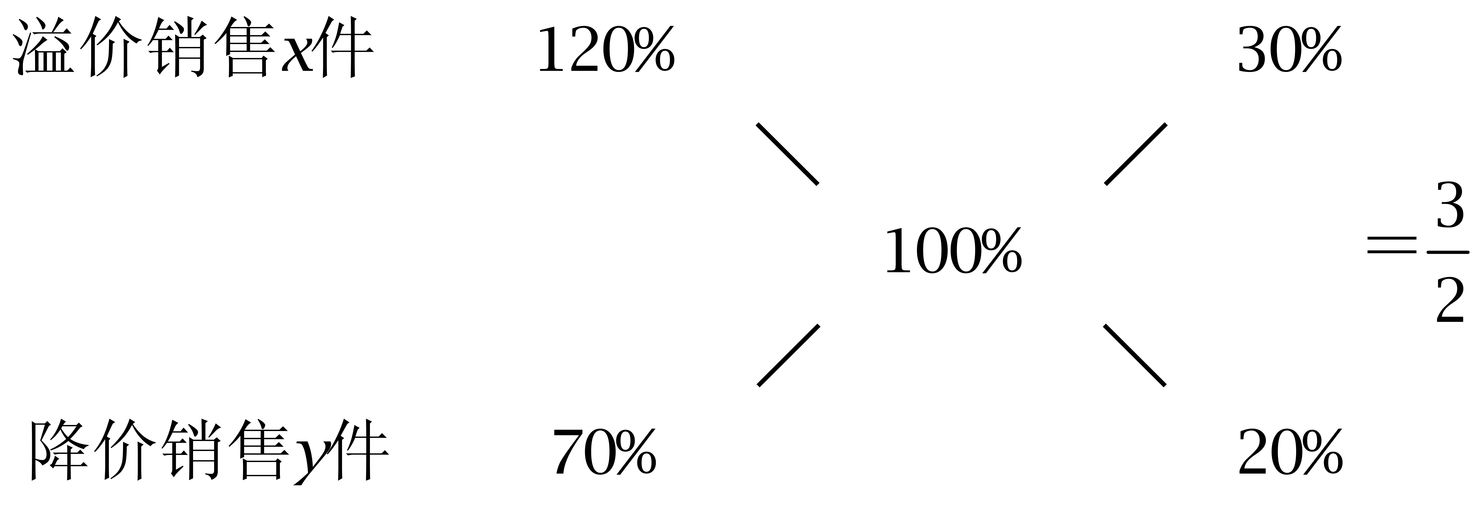
则x:y=3:2，故赋值两者分别有3件、2件。设剩余服装利率为m%，十字交叉得：
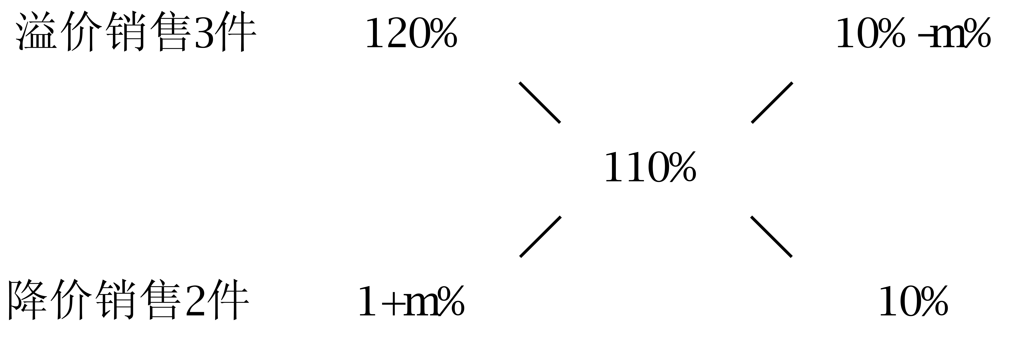，则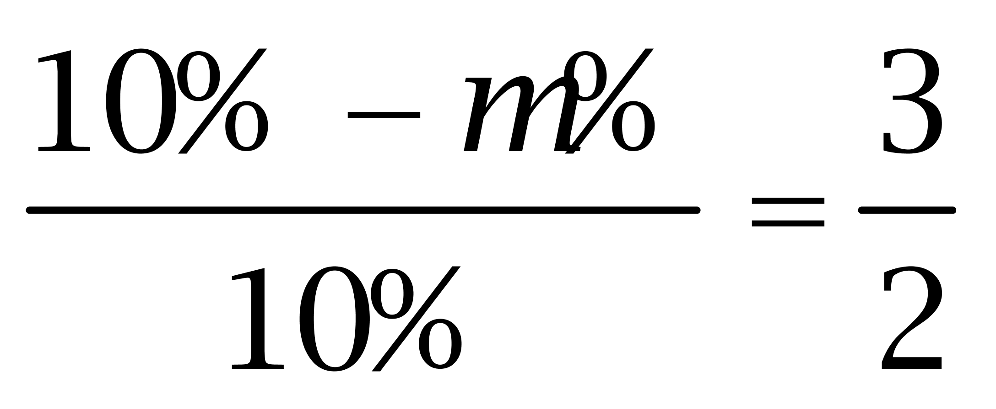，解得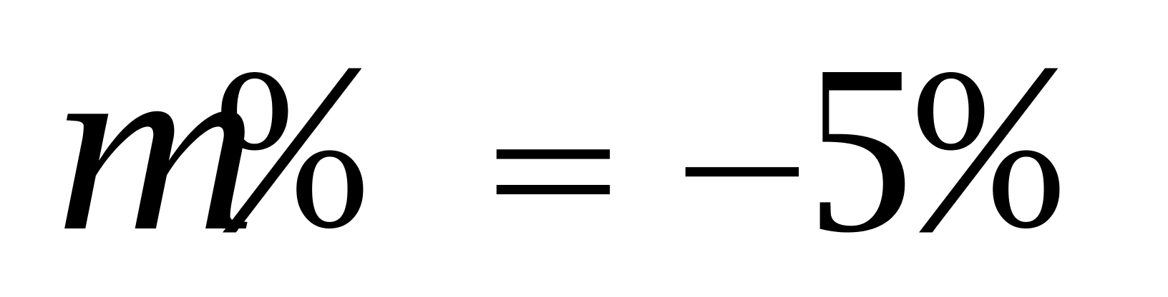。因此本题选A。
【来源】 2016年四川公务员考试《行测》真题（下半年）第49题

第50题
【知识点】 基础行程
【答案】 A
【解析】 本题为行程问题，设原来上班时间为t，根据比上班提前”10分钟知，总路程为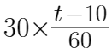，由迟到”12分钟知，总路程为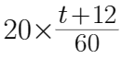，故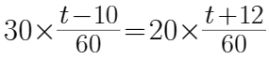，解得t=54分钟，总路程为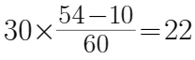千米。根据迟到”6分钟知，总耗时54+6=60分钟，即1小时。故速度为22÷1=22千米/时。因此本题选A。
解法二：
前后两种行驶方式所用时间比为2/3（路程一定，速度与时间成反比），故前一种方式可以节约1份时间，即10+12=22分钟，前一种行驶方式所用时间占2份，即44分钟，总路程为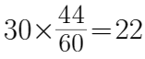千米。根据迟到”6分钟知，总耗时（44+10）+6=60分钟，即1小时。故速度为22÷1=22千米/时。因此本题选A。
【来源】 2016年四川公务员考试《行测》真题（下半年）第50题

第51题
【知识点】 基本方程（组）
【答案】 A
【解析】 本题为基本方程问题。设甲、乙、丙三种型号的货车分别有x、y、z辆，根据&quot;共”、&quot;刚好”、&quot;是”列方程组：
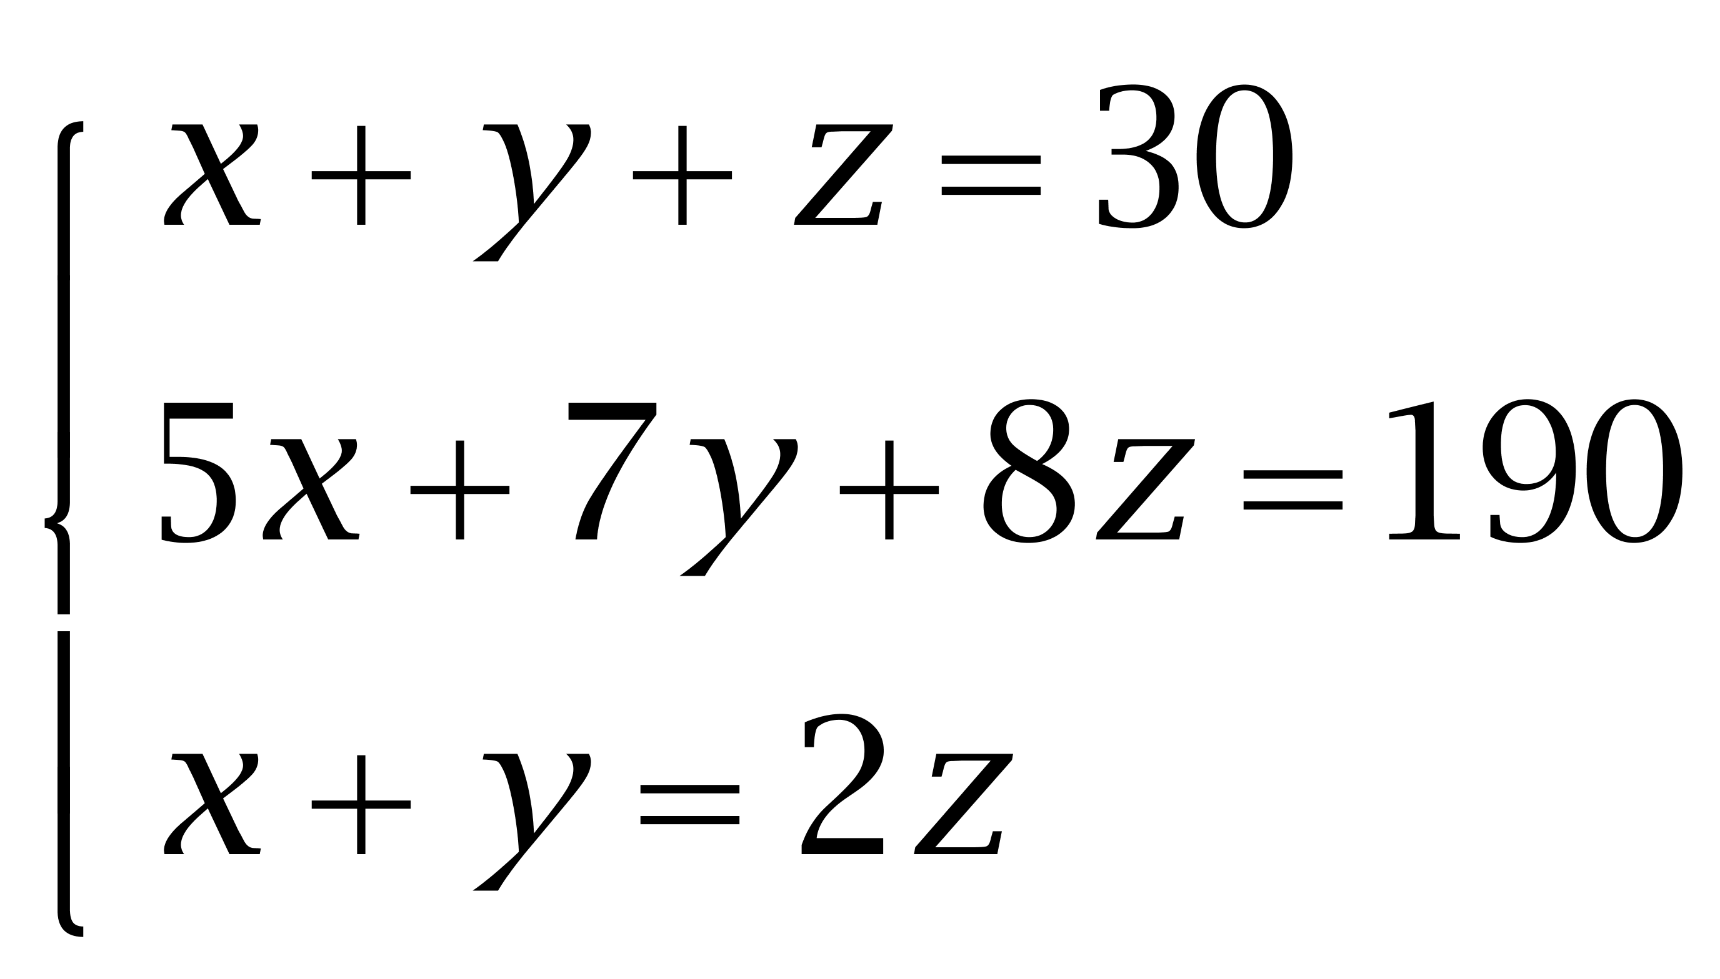
解得x=15，y=5，z=10。由&quot;至少”知，应优先使用载重量大的货车。丙车10辆，可载重10×8=80吨，剩余100-80=20吨，3辆乙车即可满足条件，因此至少需要货车10+3=13辆。因此本题选A。
【来源】 2016年四川公务员考试《行测》真题（下半年）第51题

第52题
【知识点】 多周期
【答案】 B
【解析】 本题为日期推断问题。由三个“每”可知，a、b、c生产线周期分别为3、4、5天，则三者同时检修的周期为3×4×5=60天。由1月1日正好“都”检修知，再过60天又是同时检修日，1月份剩下30天，2月份有28天，60=30+28+2，所以3月份的第2天是同时检修日，故下一次同时检修为3月2日，且3月不存在第二次同时检修的情况。只有a、b同时检修的周期为3×4=12天，则3月有2天同时检修；同理，a、c的周期为3×5=15天，有1天同时检修；b、c的周期为4×5=20天，有1天同时检修。故共有2+1+1=4天有两条生产线同时检修，即一条生产线保持生产状态。因此本题选B。
【来源】 2016年四川公务员考试《行测》真题（下半年）第52题

第53题
【知识点】 基础行程
【答案】 B
【解析】 本题为行程问题，根据&quot;驶往”知，去时用时40÷60=2/3小时，根据&quot;返回”知，返回时的速度为60×2/3=40千米/小时，返回用时为40÷40=1小时，往返行驶时间为2/3+1=5/3小时。总用时为12:00-8:00=4小时，故火车装运货物的时间为4-5/3=7/3小时。装运货物的时间是往返行驶的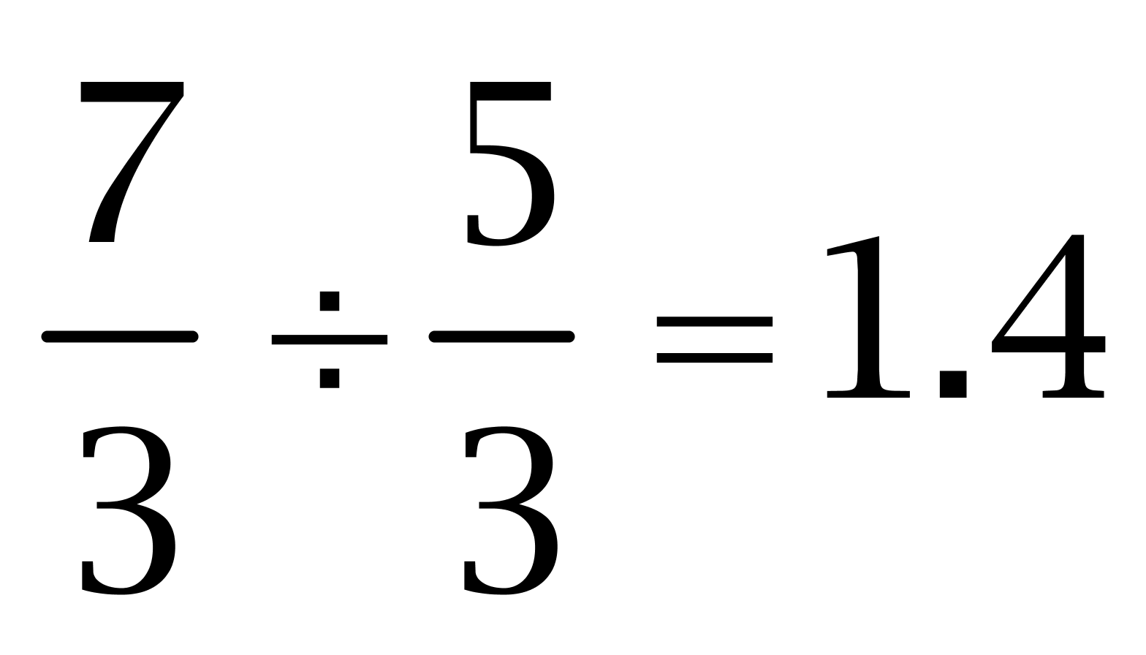倍。因此本题选B。
【来源】 2016年四川公务员考试《行测》真题（下半年）第53题

第54题
【知识点】 二集合容斥
【答案】 B
【解析】 本题为容斥问题。
根据“有40%的教师承担了科研项目”，这些教师中有90%公开发表了论文，这些论文均发表在核心期刊上。则有40%×90%=36%的教师发表核心期刊论文且承担科研项目。
那么，发表论文但没有承担项目的占总数的64%-36%=28%。
承担项目但没发表论文的占总数的40%-36%=4%，
前者是后者的28%÷4%=7倍。因此本题选B。
【来源】 2016年四川公务员考试《行测》真题（下半年）第54题

第55题
【知识点】 三集合容斥
【答案】 C
【解析】 本题为容斥问题。
根据都不会同时订阅早报和晚报可知，同时订三种报纸的为0。设同时订阅日报和早报的为x，同时订阅日报和晚报的为y。根据三集合标准公式：A+B+C-A∩B-A∩C-B∩C+A∩B∩C=总-都不，代入数据得：30%+35%+45%-x-y-0+0=100%-10%，解得x+y=20%。则x在0~20%之间。因此，本题选C。
【来源】 2016年四川公务员考试《行测》真题（下半年）第55题

第56题
【知识点】 位置类
【答案】 A
【解析】 本题属于位置类，主要考查旋转。
黑色三角形依次顺指针旋转72°；
内部直角扇形依次逆时针旋转90°。
因此本题选A。
【来源】 2016年四川公务员考试《行测》真题（下半年）第56题

第57题
【知识点】 位置类
【答案】 B
【解析】 本题属于位置类，主要考查平移。
黑球以行为路径进行左右平移，采用循环路径，每行移动规律如下：
第一行的黑点每次向右移动1格；
第二行的黑点每次向左移动1格；
第三行的黑点每次位置不变；
第四行的黑点每次向右移动2格；
第五行的黑点每次向右移动3格。
因此本题选B。
【来源】 2016年四川公务员考试《行测》真题（下半年）第57题

第58题
【知识点】 复合类（图形）
【答案】 C
【解析】 本题属于复合类，主要考查曲直性和笔画数。
题干图形中，直线图形和曲线图形交替出现，应选一个曲线图形，排除A项和D项；
题干图形均为一笔画图形，排除B项（两笔画）。
因此本题选C。
【来源】 2016年四川公务员考试《行测》真题（下半年）第58题

第59题
【知识点】 数量类
【答案】 B
【解析】 本题属于数量类，主要考查直角数量。
题干图形中，直角数量依次为1、2、3、4、5、？，呈等差数列；
问号处应该选择有6个直角的图形。
图形示意如下：
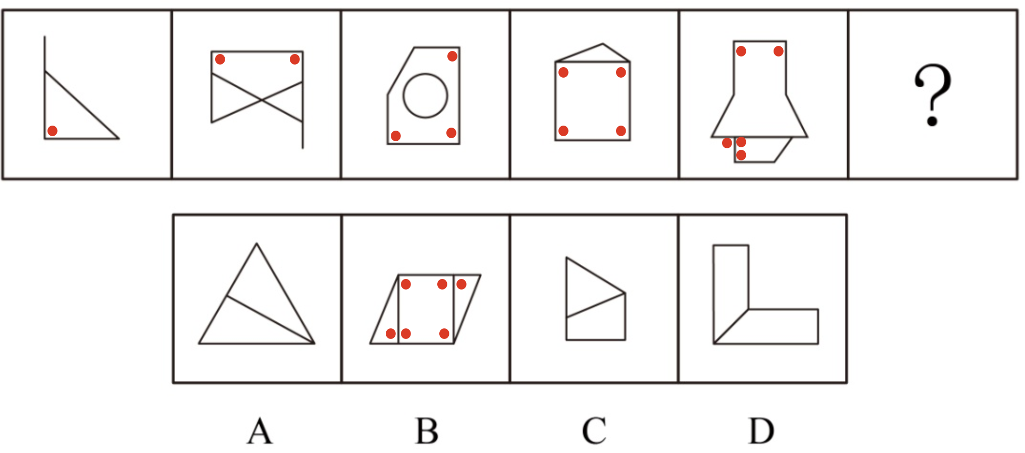
因此本题选B。
【来源】 2016年四川公务员考试《行测》真题（下半年）第59题

第60题
【知识点】 数量类
【答案】 C
【解析】 本题属于数量类，主要考查笔画数。
第一行图形均为一笔画；
第二行图形均为二笔画；
第三行图形均为三笔画。
选项最少笔画数分别是2、1、3、4。
因此本题选C。
本题属于数量类，主要考查面数量。
按照列观察面数量。
第一列：1、3、4，1+3=4；
第二列：4、4、8，4+4=8；
第三列：1、2、？，应选择面数量为3的选项。
因此本题选D。
【来源】 2016年四川公务员考试《行测》真题（下半年）第60题

第61题
【知识点】 样式类
【答案】 D
【解析】 本题属于样式类，主要考查样式识别。
图②③⑤中均有内部图形与外轮廓图形相似；图①④⑥没有相似关系。
因此本题选D。
【来源】 2016年四川公务员考试《行测》真题（下半年）第61题

第62题
【知识点】 数量类
【答案】 D
【解析】 本题属于数量类，主要考查点数量。
框上交点个数指内部线条与外部线框的交点个数。
图①⑤⑥中框上交点个数为6；图②③④中框上交点个数为7。
因此本题选D。

【来源】 2016年四川公务员考试《行测》真题（下半年）第62题

第63题
【知识点】 重构类
【答案】 D
【解析】 本题属于重构类，主要考查平面展开图（六面体）。
A项：“上顶三角面”与“小三角面”是相对面，在立体图中不能同时出现，排除；
B项：“下底三角面”在立体图中有2个，但在平面图中只有1个，出现新增面，排除；
C项：“下底三角面”与“双三角面”是相对面，在立体图中不能同时出现，排除；
D项：满足题意，当选。
因此本题选D。
【来源】 2016年四川公务员考试《行测》真题（下半年）第63题,【长线班】判断2-图形推理2第12题

第64题
【知识点】 单定义
【答案】 B
【解析】 本题属于单定义中的脉络型，主要考查“心理学”相关的效应定律。
首因效应是指：通过第一印象最先输入的信息对客体以后的认知产生显著的影响作用。
A项：金融行业从业人员着深色套装，给顾客留下了专业和严谨的第一印象，说明首因效应发挥了作用，排除。
B项：小张在面试中表现突出，属于第一印象，但因简历上的错别字而取消了录用他的计划，说明首因效应并未发挥作用，当选。
C项：王先生“以自我为中心”的夸夸其谈是他给相亲对象的第一印象，导致相亲无果，说明首因效应发挥了作用，排除。
D项：小张的红头发给人留下不够成熟稳重的第一印象，导致找工作屡屡碰壁，说明首因效应发挥了作用，排除。
因此本题选B。
【来源】 2016年四川公务员考试《行测》真题（下半年）第64题

第65题
【知识点】 单定义
【答案】 D
【解析】 本题属于单定义中的要件型，主要考查“种差”这一个要件。
职业认同感的种差是“对自己所从事的职业”的肯定性评价。
A项：“小王的职业是军人，以自己足球踢得好而自豪”，不属于“对自己所从事的职业”的肯定性评价，不符合定义，排除。
B项：“小刘被上司表扬”不属于“对自己所从事的职业”的肯定性评价，不符合定义，排除。
C项：“大学生小魏还不是老师，认为老师这个职业很伟大”，不属于“对自己所从事的职业”的肯定性评价，不符合定义，排除。
D项：“医生小李认为能为他人解除痛苦是快乐”属于“对自己所从事的职业”的肯定性评价，符合定义，当选。
因此本题选D。
【来源】 2016年四川公务员考试《行测》真题（下半年）第65题

第66题
【知识点】 多定义
【答案】 B
【解析】 本题属于多定义，主要考查“辨析型”中选是的题目。
（1）公理：经过人类长期反复实践的考验，不需要再加证明的基本命题。
（2）定理：建立在公理和假设基础上，经过严格的推理和证明得到的。
A项：“三角形的内角和等于180度”是三角形内角和定理，适用范围是欧氏几何，即在平直空间中该命题是成立的，而在黎曼几何空间时，三角形内角和大于180度，在罗氏几何中，三角形内角和小于180度，因此并非“不需要再加证明的基本命题”，不属于公理，排除。
B项：“过两点有且只有一条直线”是直线公理，符合“不需要再加证明的基本命题”，属于公理，当选。
C项：“世界是物质的，物质是运动的”是马克思唯物主义哲学中的观点，而唯心主义哲学并不认同这种观点，因此并非“不需要再加证明的基本命题”，不属于公理，排除。
D项：“不值得做的事情，就不值得做好”是“不值得定律”最直观的表达，这种认知因人而异，因此并非“不需要再加证明的基本命题”，不属于公理，排除。
因此本题选B。
【来源】 2016年四川公务员考试《行测》真题（下半年）第66题

第67题
【知识点】 单定义
【答案】 B
【解析】 本题属于单定义中的脉络型，主要考查“心理学”相关的知识。
内隐社会认知的关键信息是：（1）个体不能回忆某一过去经验；（2）这一经验对个体的行为和判断具有潜在影响。
A项：“幼儿园出现了虐童事件，家长都无法相信”，与回忆无关，未体现（1）个体不能回忆某一过去经验，不符合定义，排除。
B项：佳佳“一岁半时被邻居家的狗吓过”，一般人都无法回忆起自己一岁半时的事情，体现了（1）个体不能回忆某一过去经验，而“二十岁的佳佳很怕狗”体现了（2）这一经验对个体的行为和判断具有潜在影响，符合定义，当选。
C项：“小辉学了六年钢琴”，时间很长，并非不能回忆，未体现（1）个体不能回忆某一过去经验，不符合定义，排除。
D项：看到商场广告而想到家中缺少微波炉，不存在回忆，未体现（1）个体不能回忆某一过去经验，不符合定义，排除。
因此本题选B。
【来源】 2016年四川公务员考试《行测》真题（下半年）第67题

第68题
【知识点】 单定义
【答案】 A
【解析】 本题属于单定义中的要件型，主要考查“原因”这一个要件。
生态补偿的原因是：对生态功能和质量造成损害。
A项：建筑公司在甲地破坏森林，体现了“对生态功能和质量造成损害”，在乙地重建，体现了“补偿”，符合定义，当选。
B项：租用邻居耕地，并非“对生态功能和质量造成损害”，且租赁费并非补偿费，不符合定义，排除。
C项：根据空气质量发放奖金，未体现“对生态功能和质量造成损害”，且奖金并非补偿费，不符合定义，排除。
D项：非法占用农田，未体现“对生态功能和质量造成损害”，且有期徒刑和罚金并非对生态的补偿，不符合定义，排除。
因此本题选A。
【来源】 2016年四川公务员考试《行测》真题（下半年）第68题

第69题
【知识点】 单定义
【答案】 A
【解析】 本题属于单定义中的要件型，主要考查“方式”这一个要件。
体验式教学法的方式是：引入、创造或创设与教学内容相适应的具体场景或氛围，引起学生的情感体验。
A项：在刑法课堂上，学生扮演的却是老师这一角色，而非与“刑法”相关的角色，未体现“创设与教学内容相适应的具体场景”，不符合定义，当选。
B项：模拟法庭相当于“创设与教学内容相适应的具体场景”，学生充当律师，体现了“引起学生的情感体验”，符合定义，排除。
C项：法律诊所相当于“创设与教学内容相适应的具体场景”，学生会见当事人，体现了“引起学生的情感体验”，符合定义，排除。
D项：让学生扮演民事诉讼中的不同角色，即组建了模拟法庭，相当于“创设与教学内容相适应的具体场景”，同时体现了“引起学生的情感体验”，符合定义，排除。
因此本题选A。
【来源】 2016年四川公务员考试《行测》真题（下半年）第69题

第70题
【知识点】 单定义
【答案】 C
【解析】 本题属于单定义中的脉络型，主要考查“法学”相关的知识。
国际经济法的关键信息是：（1）用于调整国家、国际组织、法人、自然人从事跨国经济交往活动关系；（2）国际法和国内法的总称。
A项：国际经济法包括国际法和国内法，符合（2）国际经济法是国际法和国内法的总称，说法正确，排除。
B项：跨国婚姻关系不属于（1）“跨国经济交往活动”，因此不属于国际经济法调整的对象，说法正确，排除。
C项：海洋领土划界协议不属于（1）“跨国经济交往活动”，因此不包含在国际经济法内，说法错误，当选。
D项，跨国经济交往活动的主体有国家、国际组织、法人和自然人，符合（1）“调整国家、国际组织、法人、自然人从事跨国经济交往活动”，说法正确，排除。
因此本题选C。
【来源】 2016年四川公务员考试《行测》真题（下半年）第70题

第71题
【知识点】 单定义
【答案】 A
【解析】 本题属于单定义中的要件型，主要考查“方式”这一个要件。
抢劫罪的方式是：对他人人身采取暴力、暴力威胁或其他方法，强行获取公私财物；
A项：王某趁张某不备抢走背包，未体现“对他人人身采取暴力、暴力威胁或者其他方法”，不是强行获取，不符合定义，当选。
B项：“洪某让张某喝下注入安眠药的饮料”体现了“对他人人身采取其他方法强行获取私人财务”，符合定义，排除。
C项：“持刀威胁张某后携财物逃走”，体现了“对他人人身采取暴力威胁强行获取私人财物”，符合定义，排除。
D项：“刘某威逼张某后取走钱财”，体现了“对他人人身采取暴力威胁强行获取私人财物”，符合定义，排除。
因此本题选A。
【来源】 2016年四川公务员考试《行测》真题（下半年）第71题

第72题
【知识点】 集合类
【答案】 B
【解析】 本题属于集合类，主要考查并列关系。
本题利用构词法，题干中上与下属于反对关系，前与后同样属于反对关系。
A项：朝与暮表示不同的时间，属于反对关系，但有与无表示某物是否存在，属于矛盾关系，排除；
B项：左与右属于反对关系，东与西也属于反对关系，与题干逻辑关系一致，符合；
C项：形容数量程度时，除了多与少还有适中，二者属于反对关系，正与反属于矛盾关系，排除；
D项：异与同属于矛盾关系，生与死也属于矛盾关系，排除。
因此本题选B。
【来源】 2016年四川公务员考试《行测》真题（下半年）第72题

第73题
【知识点】 映射类
【答案】 A
【解析】 本题属于映射类，主要考查种属关系和省份对应关系。
碧螺春是茶叶的一种，二者属于种属关系，碧螺春是江苏的特产。
A项：大熊猫是动物的一种，二者属于种属关系，大熊猫是中国的特产，与题干逻辑关系一致；
B项：火锅是一种烹饪方式，不属于川菜这个菜系，二者不属于种属关系，排除；
C项：胡萝卜是蔬菜的一种，二者属于种属关系，营养是蔬菜的属性，与题干逻辑关系不同，排除；
D项：木兰是植物的一种，二者属于种属关系，木兰并非四川的特产，排除。
因此本题选A。
【来源】 2016年四川公务员考试《行测》真题（下半年）第73题

第74题
【知识点】 集合类
【答案】 D
【解析】 本题属于集合类，主要考查矛盾关系。
男学生与女学生属于矛盾关系，且都与学生构成种属关系。
A项：顺时针与逆时针属于矛盾关系，与旋转方向构成种属关系，而非旋转，排除；
B项：正数与负数属于反对关系，排除；
C项：盘子与筷子属于反对关系，排除；
D项：实词和虚词属于矛盾关系，且都与词语构成种属关系，当选。
因此本题选D。
【来源】 2016年四川公务员考试《行测》真题（下半年）第74题

第75题
【知识点】 集合类
【答案】 C
【解析】 本题属于集合类，主要考查组成关系和种属关系。
甲烷是沼气的组成部分，二者属于组成关系，沼气甲烷是一种气体，二者属于种属关系。
A项：盐酸是氯化氢的水溶液，与氯化钠无关，二者不属于组成关系，排除；
B项：水银是体温计的组成部分，二者属于组成关系，水银是一种液态金属，并且体温计和液体之间没关系，与题干逻辑关系不一致，排除；
C项：铁锈的主要组成部分是三氧化二铁，二者属于组成关系，并且铁锈和三氧化二铁都是固体，与题干逻辑关系一致；
D项：水蒸气和水是同一物质的不同状态，二者不属于组成关系，排除。
因此本题选C。
【来源】 2016年四川公务员考试《行测》真题（下半年）第75题

第76题
【知识点】 映射类
【答案】 D
【解析】 本题属于映射类，主要考查原材料对应关系。
面粉与鸡蛋都是制作蛋糕的原材料，与蛋糕构成原材料和成品的对应关系。
A项：香蕉与西瓜都是水果的一种，与水果构成种属关系，排除；
B项，纸张与打印机都不是文件的原材料，纸张是文件的载体，而打印机是打印文件时所需的工具，排除；
C项，簪菊花和插茱萸都是重阳节的习俗，与重阳节构成传统节日和习俗的对应关系，排除；
D项，水泥与钢筋都是建造房屋的原材料，与房屋构成原材料和成品的对应关系，与题干逻辑关系一致，符合。
因此本题选D。
【来源】 2016年四川公务员考试《行测》真题（下半年）第76题

第77题
【知识点】 集合类
【答案】 C
【解析】 本题属于集合类，主要考查种属关系。
社会学是社会科学的一种，家庭社会学是社会学的一种，均属于种属关系。
A项：小提琴与钢琴均属于乐器，属于并列关系，钢琴不属于艺术科学，排除；
B项：哲学是人文科学的一种，属于种属关系，历史学与哲学属于并列关系，排除；
C项：化学是自然科学的一种，分析化学是化学的一种，均于种属关系，当选；
D项：美国文学是文学的一种，属于种属关系，文献翻译与美国文学无明显的逻辑关系，排除。
因此本题选C。
【来源】 2016年四川公务员考试《行测》真题（下半年）第77题

第78题
【知识点】 映射类
【答案】 C
【解析】 本题属于复合类，主要考查并列关系和功能对应关系。
电子书与纸质书是不同的书籍形式，二者属于并列关系，都与“阅读”构成功能对应关系；
二级辨析：电子书是新兴的书籍形式，纸质书是传统的书籍形式。
A项：油画与素描是不同的绘画形式，二者属于并列关系，都与“绘画”构成种属关系，且不存在新旧形式的差别，排除；
B项：卷尺是测量工具，长方形是几何图形，二者无明显逻辑关系，排除；
C项：计算器与算盘是不同的计算工具，二者属于并列关系，都与“计算”构成功能对应关系，且计算器是现代的计算工具，算盘是中国传统的计算工具，与题干逻辑关系一致，当选；
D项：天平与体重秤是不同的称重工具，二者属于并列关系，都与“称重”构成功能对应关系，但不存在新旧的差别，排除。
因此本题选C。
【来源】 2016年四川公务员考试《行测》真题（下半年）第78题

第79题
【知识点】 分析推理
【答案】 D
【解析】 首先，确定题型。题干有明显的信息匹配特征，确定为分析推理。然后，分析条件，进行推理。A项，如果找到工作的是英语教育专业和英语翻译专业，则有两个同为商贸英语专业的人未找到工作；同理，如果找到工作的是商贸英语专业和英语翻译专业，则有两个同为英语教育专业的人未找到工作，排除；B项，如果找到工作的是英语教育专业和英语翻译专业，则有两个商贸英语专业的人未找到工作，并非至多一人，排除；C项，如果找到工作的是英语教育专业和英语翻译专业，则没有来自商贸英语专业的，排除；D项，找到工作的两个人专业不同，他们不可能同为英语教育专业。所以至少有一个英语教育专业是未找到工作的，符合题干要求。因此本题选D。
【来源】 2016年四川公务员考试《行测》真题（下半年）第79题

第80题
【知识点】 论证类
【答案】 B
【解析】 本题属于论证类，主要考查观点型。
论点：我国离婚率上升的原因不能简单解释为社会风气不好，一方面与原来整体离婚率水平比较低有关；另一方面也与中国社会方方明面的变化以及舆论环境、社会观念变化有关。
A项：无关选项。该项说的是离婚人群中“年轻人的比率”，与论题“我国离婚率上升的原因”无关，话题不一致，排除；
B项：补充论据。该项说的“男女地位平等、个人自我意识的觉醒”属于“社会观念的转变”，具有加强作用，当选；
C项：无关选项。该项说的是“我国各城市的离婚率排序”，与论题“我国离婚率上升的原因”无关，话题不一致，排除；
D项：他因削弱。该项认为离婚率上升还牵涉“情感因素”，不仅仅涉及到题干所述的两方面原因，在一定程度上削弱了论点，具有削弱作用，排除。
因此本题选B。
【来源】 2016年四川公务员考试《行测》真题（下半年）第80题

第81题
【知识点】 归纳推理
【答案】 D
【解析】 首先，依据题干特征和提问方式，确定为归纳推理。然后，辨析选项。A项，题干未提及张婆婆体力的强弱，无法确定其在室内还是室外活动，排除；B项，该项与题干'上午在服务中心养老的男性老年人练习太极”矛盾，且说法过于绝对，排除；C项，题干未提及男性老年人体力的强弱，无法确定其在室内还是室外活动，排除；D项，题干中的活动均是管理人员的安排，老年人的具体参加情况无从知晓，可能有的老年人因特殊情况不参加任何活动，可以推出。因此本题选D。
【来源】 2016年四川公务员考试《行测》真题（下半年）第81题

第82题
【知识点】 论证类
【答案】 D
【解析】 本题属于论证类，主要考查演绎论证。
论点：无人机的着陆加剧了军用机器人技术革命竞争。
论据：无。
A项，增加新论据。把机器人技术用于军事目的，说明军用机器人技术革命的竞争加剧，具有加强作用；
B项，增加新论据。'赶超”一词说明该技术领域竞争激烈，具有加强作用；
C项，增加新论据。某国加强对无人机的研发和使用，说明该领域竞争加剧已成事实，具有加强作用；
D项，无关选项。日常使用的机器人与军用机器人并非同一概念，论题不一致，不能支持。
因此本题选D。
【来源】 2016年四川公务员考试《行测》真题（下半年）第82题

第83题
【知识点】 论证类
【答案】 D
【解析】 本题属于论证类，主要考查观点型。
论点：未来，互联网旅游金融服务也更具有优势。
A项：不明确选项。人们热衷于旅游，但不一定选择互联网旅游金融服务，所以不能体现其是否具有优势，排除；
B项：不明确选项。该选项只提及了当前的数据，没明确未来的发展趋势，排除；
C项：不明确选项。虽然中国在线旅游用户中36~45岁选择旅游金融服务的比例较高，但是在线旅游用户在整体旅游人数中的占比不明确，说明不了此服务是否有优势，排除；
D项：补充论据。该项说明互联网旅游金融服务有优点，具有加强作用，当选。
因此本题选D。
【来源】 2016年四川公务员考试《行测》真题（下半年）第83题

第84题
【知识点】 平行结构
【答案】 C
【解析】 本题属于平行结构。
题干形式：排污→鱼排卵数量减少，某化工厂附近鱼排卵数量剧减→某化工厂排污，即“肯后推肯前”。
A项：营养不良→生病，李某非营养不良→李某非生病，否前推否后，与题干不一致，排除；
B项：重度失眠→熬夜，张某熬夜→张某可能重度失眠，肯后推可能性结论，与题干不一致，排除；
C项：幽门螺旋杆菌阳性→胃溃疡，张某胃溃疡→张某幽门螺旋杆菌阳性，肯后推肯前，与题干一致，当选；
D项：吃肥肉→心血管疾病，老王吃肥肉→老王心血管疾病，肯前推肯后，与题干不一致，排除。
因此本题选C。
【来源】 2016年四川公务员考试《行测》真题（下半年）第84题

第85题
【知识点】 论证类
【答案】 C
【解析】 本题属于论证类，主要考查论据+观点型。
论点：小头睡鲨的年龄是可以通过其眼睛来测定的。
论据：小头睡鲨几乎没有像硬骨鱼类那样可以用来测定年龄的组织，有其他人在研究鲸鱼年龄时用到了眼睛。
A项：无关选项。小头睡鲨和鲸鱼是两种不同的生物，因此，该项不足以说明小头睡鲨年龄可通过眼睛来测定，排除；
B项：不明确项。该项只说晶状体核是存在的，但是并未说明晶状体核是否会随年龄的增长而变化，因此不明确是否能用来测定小头睡鲨的年龄，排除；
C项：补充论据。该项说明晶状体是不断生长的，即小头睡鲨的眼睛会随着年龄的增长而变大，因此可以通过眼睛来测定小头睡鲨的年龄，具有加强作用，当选；
D项：增加反向论据。小头睡鲨眼镜的晶状体可以视为“死的”组织，说明眼睛随年龄增长变化不大，不能用眼睛来测定年龄，具有削弱作用，排除。
因此本题选C。
【来源】 2016年四川公务员考试《行测》真题（下半年）第85题

第86题
【知识点】 年均增长量
【答案】 D
【解析】 本题为年均增长量问题。
定位柱状图。2005—2010年非公有制经济平均增长量＝（末期量-初期量）/间隔年份＝（169.01-64.06/2010-2005≈105/5＝21（亿元），由增长量＝现期量－基期量，可得2011年—2015年的增长量依次为：218.23－169.01≈49（亿元），258.23－218.23＝40（亿元），291.54－258.23≈33（亿元），324.43－291.54≈33（亿元），348.12－324.43≈24（亿元），均高于平均值。因此本题选D。

【来源】 2016年四川公务员考试《行测》真题（下半年）第86题

第87题
【知识点】 现期比重
【答案】 B
【解析】 本题为现期比重问题。
定位第一段，2015年，某市非公有制经济实现增加值384.12亿元，占GDP的比重为57.5%；其中，外商经济增加值11.84亿元。
根据整体量＝部分量/比重得，GDP＝384.12/57.5%；由比重＝部分量/整体量知，2015年，该市外商经济增加值占GDP比重为11.84/（384.12/57.5%）＝11.84/384.12×57.5%≈11×60%/384≈6.6/384≈2%。
因此本题选B。
【来源】 2016年四川公务员考试《行测》真题（下半年）第87题

第88题
【知识点】 简单计算
【答案】 C
【解析】 本题为简单计算问题。
标记&amp;quot;2010年”、&amp;quot;2014年”、&amp;quot;比重”。
定位第二段，2014年、2015年第三产业比重分别为32.8%、32.7%，与&amp;quot;十一五”末相比，第三产业比重下降了3.5个百分点。&amp;quot;2010年”第三产业的&amp;quot;比重”为32.7%+3.5%=36.2%，则&amp;quot;2014年的比重”下降了3.4个百分点（32.8%-36.2%=-3.4%）。
因此本题选C。
【来源】 2016年四川公务员考试《行测》真题（下半年）第88题

第89题
【知识点】 年均增长率大小比较
【答案】 A
【解析】 本题为年均增长率大小比较问题。定位柱状图。
（1＋年均增速）n＝末期量/初期量，且各选项的间隔年份相同，直接比较的大小即可。A选项：16.86/4.63＝；B选项30.42/16.86＝；C选项：64.06/30.02＝；D选项：169.01/64.06＝。因此本题选A。
【来源】 2016年四川公务员考试《行测》真题（下半年）第89题

第90题
【知识点】 综合分析
【答案】 B
【解析】 本题为综合分析问题。A选项，定位柱状图，2015年非公有制经济增加值是30年前的348.12/1.78200倍，错误；
B选项，定位第二段，由工业增加值/非公有制经济增加值＝47.3%和第二产业/非公有制经济增加值＝57.9%，可得工业增加值/第二产业＝47.3%/57.9%&amp;gt80%，正确；
C选项，定位第二段，由2010年第三产业占比为32.7%＋3.5%＝36.2%，第一产业占比为9.4%＋3.9%＝13.3%，可得2010年第三产业比重比第一产业高22.9个百分点（36.2－13.3＝22.9个百分点），错误；
D选项，定位第一段，由于间隔年份相同，比较总的增长量即可。利用增长量比较技巧大大则大，一大一小看乘积”，可得民营经济增长量大于港澳台经济的增长量（335.24휐4.3%＞1.04휔7.4%），错误。
因此本题选B。
【来源】 2016年四川公务员考试《行测》真题（下半年）第90题

第91题
【知识点】 简单计算
【答案】 A
【解析】 本题为简单计算问题。
定位柱状图和折线图，读取数据，2015年飞机日利用率&amp;quot;最高”的是2月，客座率&amp;quot;最高”的是8月，之间相隔3、4、5、6、7，共5个月。因此本题选A。
【注】之间间隔，即为排除2月和8月！
【来源】 2016年四川公务员考试《行测》真题（下半年）第91题

第92题
【知识点】 平均数大小比较
【答案】 B
【解析】 本题为平均数大小比较问题。定位柱状图2015年民航航班日利用率。要使月飞行时间&quot;超过”300小时，即大月（31天/月）的日利用率应大于300/31≈9.7（小时），小月（30天/月）的大于300/30＝10（小时），2月的大于300/28≈10.7（小时）。读图可得满足条件的为7月（9.9）和8月（10.0），共2个。因此本题选B。
【来源】 2016年四川公务员考试《行测》真题（下半年）第92题

第93题
【知识点】 现期比重
【答案】 D
【解析】 本题为现期比重问题。
定位折线图，1月民航航班客座率为77.5%。1月该航班未卖出的空位为400×（1－77.5%）×31＝2790（个）。因此本题选D。

【来源】 2016年四川公务员考试《行测》真题（下半年）第93题

第94题
【知识点】 简单计算比较
【答案】 C
【解析】 本题为简单计算比较问题。
观察柱状图和折线图可知，日利用率增长的月份共有三个，分别为2月、7月、8月，而8月份的增长量排名第三且基期量最大，故增幅排名第三；8月客座率增幅仅小于2月，在所有月份中排名第二。因此本题选C。
【注】1. 日利用率增幅排序，不是日利用率值大小排序！2. 是日利润率增幅排序，并非客座率排序，所以初始看得是柱状图增速，并非折线数据~~
【来源】 2016年四川公务员考试《行测》真题（下半年）第94题

第95题
【知识点】 综合分析
【答案】 A
【解析】 本题为综合分析问题。A选项，定位柱状图，2015年下半年，日利用率与上月相比上升的月份有2个（7、8月），下降的有3个（9、10、11月），正确；
B选项，定位柱状图，承运旅客数量超过航班提供座位总数5/6（即客座率大于5/6≈83.3%）的月份中，4月的航班日利用率为9.4小时，未超过9.5小时，错误；
C选项，定位柱状图，第四季度平均航班日利用率为（9.3×31+9.1×30+9.1×31）/（31+30+31）＜9.2（小时），错误；（或根据混合比重性质，可得第四季度平均航班日利用率小于9.2）
D选项，定位柱状图，11、12月航班日利用率相同但天数不同，所以两月总飞行时间不相同，错误。
因此本题选A。
【来源】 2016年四川公务员考试《行测》真题（下半年）第95题

第96题
【知识点】 现期比重
【答案】 C
【解析】 本题为现期比重问题。
定位文段和饼状图，共完成有效样本3000个，其中兴趣意愿很强的占8.5%。根据部分量＝整体量×比重，可得自主创业意愿很强的农民工人数为3000×8.5%＝255（人）。因此本题选C。

【来源】 2016年四川公务员考试《行测》真题（下半年）第96题

第97题
【知识点】 平均数的增长率
【答案】 B
【解析】 本题为平均数的增长率问题。
定位表格。2014年和2013年平均”每家企业实现产值分别为113.9/6616≈1/60≈0.017（亿元）、203.4/7154≈2/70≈0.029（亿元），根据增长率＝（现期量-基期量）/基期量，可得2014年同比增速为（0.017-0.029）/0.029≈-0.012/0.03＝－40%。因此本题选B。
【来源】 2016年四川公务员考试《行测》真题（下半年）第97题

第98题
【知识点】 平均数大小比较
【答案】 B
【解析】 本题为平均数大小比较问题。定位表格。2011—2014年间该省平均”每个企业所需的创业者人数依次为：11.4×/9551＝10＋（人）、（9×）/44643＝20－（人）、5.9×/7154＝8＋（人）、4.6×/6616＝7－（人），先上升后连续下降，变化趋势与B相符。因此本题选B。
【来源】 2016年四川公务员考试《行测》真题（下半年）第98题

第99题
【知识点】 直接读数比较
【答案】 D
【解析】 本题为直接读数比较问题。
定位柱状图。&amp;amp;quot;缺乏合适的创业项目”占比最高（43.3%），所以大量开放适合农民工的创业项目&amp;amp;quot;最”有可能有效地提升农民工回乡创业的意愿。因此本题选D。
【来源】 2016年四川公务员考试《行测》真题（下半年）第99题

第100题
【知识点】 综合分析
【答案】 D
【解析】 本题为综合分析问题。A选项，定位文段和饼状图，已经开始自主创业的人数为3000휦.2%1000（人），错误；
B选项，定位文段和柱状图，被调查的创业者中，家人朋友不支持的有3000×5.3%&amp;gt100（人），错误；
C选项，定位表格，2011年该省每个农民工回乡创办企业实现的产值为200（万元），错误；
D选项，定位表格，2013年该省创业者平均实现产值是上一年的203.4/5.98.6/9＝203.4/108.6×9/5.9≈2×3/2＝3倍，正确。
因此本题选D。
【来源】 2016年四川公务员考试《行测》真题（下半年）第100题

